ЧАСТЬ ТРЕТЬЯ КАК СОЗДАВАЛАСЬ «НИВА»

I. Рождение замысла и первые образцы
В один из жарких летних дней 1970 года у ворот Отдела главного конструктора (ОГК) только что пущенного Волжского автозавода собралось несколько десятков человек.^{[44]}
Собравшиеся ожидали очень высокого гостя — Алексея Николаевича Косыгина. Занимая пост предсовмина (по-нынешнему, премьер-министра), он фактически был вторым лицом в государстве. Под его эгидой была вся экономика, а уж о машиностроении и говорить не приходилось — ему он постоянно уделял самое пристальное внимание.
Высокий гость прибыл в Тольятти, чтобы лично убедиться, во что конкретно вылились многомиллиардные затраты на строительство этого суперавтогиганта.
Дошла очередь и до ОГК, который тогда ещё только начинал вставать на ноги. Из перспективных разработок имелся лишь сделанный итальянцами металло-гипсовый макет «автомобиля № 2» (по проекту FIAT-BA3 так именовался подготавливаемый к производству «люксовый» вариант «Жигулей», впоследствии получивший индекс 2103).
Осмотрев его, Косыгин сказал:
— Ну ладно, поставите вы эту машину на производство, а потом? Работа с ФИАТом на этом заканчивается (так обусловлено контрактом) и дальше придётся надеяться только на себя. Так вот, первым вашим самостоятельным шагом должно быть создание автомобиля повышенной проходимости на базе «Жигулей» для наших сельчан. А то они невольно оказались обделёнными — миллионам горожан мы дадим сейчас современный легковой автомобиль, а для села он мало пригоден, особенно для нашей «глубинки».
Конечно, по истечении стольких лет трудно поручиться за стенографическую точность вышесказанного, но смысл передан вполне достоверно.
По тем временам одной такой фразы оказалось вполне достаточно, чтобы всё «закрутилось».^{[45]} И в срочнейшем порядке началась разработка технического проекта полноприводного варианта «Жигулей».
Когда сейчас вспоминаются те далёкие годы, то не даёт покоя одна мысль. Всё-таки — плохо это или хорошо, что в контракте с фирмой FIAT не оказалось полноприводника? С одной стороны, он наверняка родился бы гораздо быстрее, но с другой — что это была бы за машина?
Итальянцы, скорее всего, сделали бы попытку (и кто бы их осудил?) навязать ВАЗу в том или ином виде свой единственный джип — морально устаревшую (даже на тот момент) «Кампаньолу». Эта машина была довольно тяжёлой, да и не особенно, скажем, удачной.
Так что, может и к лучшему, что новый джип целиком и полностью был создан вазовскими разработчиками, без привлечения иностранных специалистов. Более того, вообще удалось обойтись без каких-либо заимствований (начиная от концепции, кончая конкретными техническими решениями), но об этом разговор ещё впереди.
И встали разработчики, как тот васнецовский богатырь в начале пути — куда идти-то? Всё приходилось начинать с нуля, подсказок ожидать не приходилось, да и спросить-то было не у кого.
Было два принципиально возможных подхода.
Первый, очень простой и заманчивый — приподняв над землёй кузов 2101, «подкатить» под него дополнительный передний ведущий мост. У сторонников такой конструкции (к ним, в частности, относился Б. Поспелов) был достаточно мощный аргумент: максимальная унификация с действующим производством.
Надо сказать, что опыт проведения подобных работ в нашей стране имелся.
Ещё в довоенное время на базе модернизированной «эмки» ГАЗ-11 был сделан полноприводник ГАЗ-61. Он выпускался в двух вариантах — седан 61–73 и фаэтон 61–40.^{[46]}
По такому же пути пошли после войны создатели «вездеходов» в Москве и Горьком.
На базе легкового «Москвича-402» конструкторами МЗМА (Московского завода малолитражных автомобилей — так назывался АЗЛК до 1968 года) был разработан его полноприводной вариант «Москвич-410», который позднее, при использовании узлов от модели «407», получил индекс «410Н». Была и версия этой машины с кузовом «универсал», носившая индекс «411».
Чуть ранее на базе «Победы» (ГАЗ-20) горьковчане по такому же принципу сделали ГАЗ-72 с двумя ведущими мостами.
Интересно отметить, что упомянутые полноприводники являлись близкими родственниками — при создании 410-го был использован опыт разработки двухместного ГАЗ-73 (уменьшенного варианта ГАЗ-72 с «москвичовскими» агрегатами и двигателем). Он предназначался для сельских механизаторов, но существовал всего в двух опытных экземплярах (один из них — седан, другой — пикап).^{[47]}
И 410-е, и ГАЗ-72 выпускались серийно, но сравнительно небольшими партиями.
Оба полноприводника получились на 150–200 кг тяжелее своих базовых моделей. Это было вызвано не только появлением новых агрегатом (передний мост, раздаточная коробка и т. д.), но и тем, что серийные несущие кузова пришлось по результатам испытаний значительно усилить — они буквально «трещали» на бездорожье. Усугубляло картину и наличие четырёх боковых дверей, что заметно снижало жёсткость кузова (да и нужно ли столько дверей для «сельского» авто?).
Испытания выявили также (и последующая эксплуатация это подтвердила), что формы серийных легковых кузовов совершенно не соответствуют условиям, встречающимся в стороне от дорог. В частности, достаточно длинный задний свес крайне затруднял движение по пересечённой местности — к примеру, преодоление обычного кювета.
Широкая эксплуатация выявила и ещё одну крайне неприятную особенность обеих машин (которую то ли не заметили на испытаниях, то ли не придали этому большого значения, бывает и такое). Суть дела заключалась в том, что центр масс автомобиля (в просторечии именуемый центром тяжести) из-за увеличения дорожного просвета переместился вверх, вследствие чего резко снизилась боковая устойчивость (проще говоря, возросла склонность к опрокидыванию).
Оба автомобиля были в этом смысле очень опасными как на крутых поворотах шоссейных дорог, так и на пересечённой местности — к примеру, на косогорах.
По всем этим причинам обе модели не сумели долго продержаться па конвейере (выпуск полноприводных «Москвичей» был прекращён в 1960 году, а М-72 «сошёл с дистанции» ещё раньше — в 1958 году).
Кстати, на высоте центра масс «обжёгся» в своё время и Горьковский автозавод с грузовиком ГАЗ-63 (полноприводной версией известного ГАЗ-51), спроектированным по аналогичному принципу и имевшим те же недостатки. Он тоже недолго продержался — в конце 60-х гг. его сменил ГАЗ-66, разработка которого велась совершенно иначе.
Весь этот опыт сослужил конструкторам добрую службу. Без него ещё неизвестно, как бы обернулось дело с вазовским джипом.
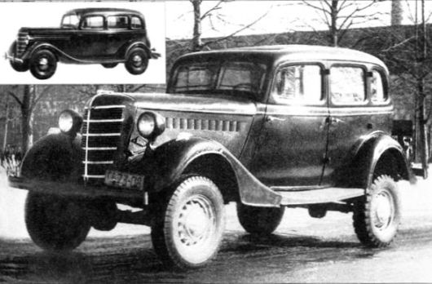
Полноприводник ГАЗ-61-73 с базовым авт. ГАЗ-11-73
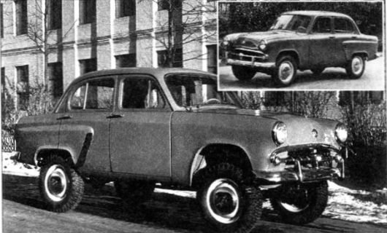
Полноприводник «Москвич-410» с базовым «Москвичом-402»
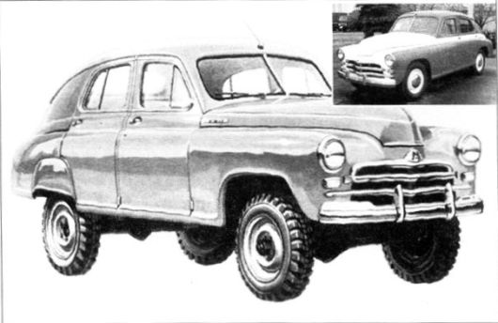
Полноприводник ГАЗ-72 с базовой «Победой» ГАЗ-20
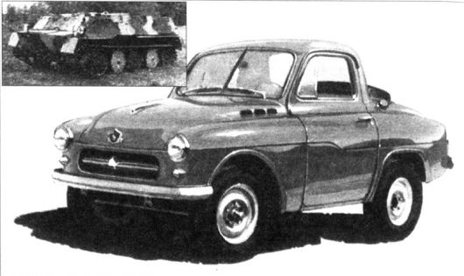
Опытный полноприводник ГАЗ-73 (уменьшенный вариант ГАЗ-72 с «москвичовскими» агрегатами). Не путать с серийным броневиком ГАЗ-73 (слева вверху)
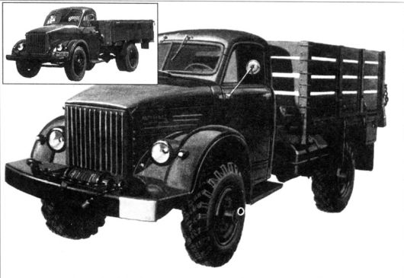
Полноприводник ГАЗ-63 с базовым авт. ГАЗ-51

А так всем стало ясно, что погоня за чисто технологическим выигрышем может завести проект в глухой тупик.
Поэтому и главный конструктор Владимир Сергеевич Соловьёв, и вся его команда от такого упрощённого и весьма заманчивого варианта отказались наотрез.
Да и генерального директора ВАЗа Виктора Николаевича Полякова не пришлось в этом плане долго уговаривать. Он хорошо помнил, как в бытность свою на МЗМА вдоволь «нахлебался» с упомянутыми проблемами 410-го.
По этой причину с самого начала решили идти другим путём — делать полностью оригинальную машину с несущим кузовом, стараясь использовать, насколько это возможно (в пределах здравого смысла, конечно), узлы и детали базовой легковой машины 2101. Забегая вперёд, надо сказать, что подобная стратегия полностью себя оправдала.
Слава Богу, что хоть не пришлось ломать голову, перебирая различные компоновочные варианты. Наличие базовой машины неумолимо диктовало переднемоторную схему с продольным расположением силового агрегата.^{[48]}
Пора было приступать непосредственно к проектным работам.
Л. Мурашов. Летом 1971 года нас с Г. Авериным вызывает к себе Соловьёв:
— Срочно приступайте к проектированию образца первой серии. Даю вам на это три месяца.
Мои попытки объяснить, что это нереально, успеха не принесли (очевидно, сильно давили «сверху»).
Тогда я выдвинул три условия:
— на первом этапе обойтись без дизайнерской проработки (внешний вид сейчас не главное, всё сделаем сами);
— все чертежи делаем в натуральную величину, без размеров;
— премии участникам хотя бы в размере половины оклада (поскольку работать будем, не считаясь со временем).
Условия были приняты и работа закипела. До сих пор горжусь, что за короткое время мы сделали невероятное! Чертежи были сделаны и переданы в цех для изготовления. Правда, с премией нас элементарно «кинули». Бывает.
В отличие от «Чебурашки», здесь не было никаких макетов, гипсовых слепков и прочего. В этом просто не было необходимости, поскольку панели были плоскими и никаких «лекальных» сопряжений не было.
Пo нашим чертежам модельщики сразу начали делать оснастку, а жестянщики — выколачивать по ней кузовные детали.
И в апреле 1972 года первый образец вышел на дорожные испытания.
Образцы (их было два) получили индекс Э2121. «Э» означало «экспериментальный».
Уникальным был на первых образцах силовой агрегат (так принято называть двигатель с навешенными на него узлами).
К тому времени уже появились опытные образны 1,6-литрового мотора, по монтажным размерам идентичного базовому двигателю 1,2 л (2101).
Он предназначался для уже разрабатывавшегося тогда модернизированного «люкс-варианта» на смену 2103.^{[49]}
К этому двигателю на Э2121 крепилась серийная коробка передач (КП) с несколько изменённой задней частью — к ней была жёстко пристыкована оригинальная раздаточная коробка (РК), спроектированная специалистами ОГК. Валы КП и РК соединялись эластичной резиновой муфтой. Редуктор переднего моста (РПМ), также полностью оригинальный, жёстко крепился к двигателю; по этой причине РК соединялась с РПМ жёстким валом — кардан здесь был не нужен, так как отсутствовало взаимное перемещение узлов.
Другими словами, двигатель, КП, РК и РПМ^{[50]} составляли на образцах первой серии единое жёсткое целое.
Подвеска передних колёс была независимой, на поперечных рычагах с винтовыми пружинами. Рычаги были, как и на 2101, штампованными, только увеличенной размерности (впоследствии их всё же пришлось заменить коваными из-за недостаточной прочности).
О шарнирах равных угловых скоростей (ШРУС) в приводах передних колёс тогда можно было только мечтать. Поэтому внутренние шарниры приводов (у РПМ) были «двухшиповыми» — на каждом из круглых шипов находилось по квадратному сухарю, которые скользили в осевом направлении по внутренним пазам корпуса («стакана»). Наружные шарниры приводов, которые находились непосредственно у передних колёс, представляли собой обычные сдвоенные карданы.
Задний мост на Э2121 был, в принципе, таким же, как на «Жигулях — жёсткая задняя балка (несколько увеличенной размерности) на четырёх продольных и одной поперечной штангах. Единственным принципиальным отличием было то, что полуоси были полностью разгруженными — их легко можно было вытащить из ступицы наружу, как на грузовиках (позже от этого отказались и перешли на обычные полуразгруженные полуоси). РК с задним мостом соединялась привычным карданным валом.
«Изюминкой» Э2121 была схема передач РК. Рычаг переключения имел 5 позиций:
— включён только передний мост;
— включён только задний мост;
— включены оба моста (с жёсткой связью между ними);
— включены оба моста жёстко на понижающей передаче;
— нейтраль.
Уникальность подобной РК трудно переоценить. В считанные секунды автомобиль мог быть преобразован из переднеприводного в задне — и полноприводной. Для исследователя — сущий подарок! Жаль, правда, что такая схема не прижилась. Почему такое случилось, будет ясно чуть позже.
А. Зильперт. Подобная схема появилась не случайно. Мы её заложили вполне сознательно, чтобы иметь возможность исследовать как можно больше вариантов. И было ясно, конечно, что она приемлема только на первом этапе испытаний, когда проводился огромный комплекс поисковых работ.
Н. Савиновский. Я вернулся со стройки в марте 1971 года, когда Е. И. Иванов как раз компоновал совмещённую с КП раздаточную коробку для Э2121.
Мне была поручена разработка управления РК одним рычагом. Нужно было обеспечить возможность включения как переднего, так и заднего мостов отдельно, а также вместе (с демультипликатором или без него).
Схема была очень интересной, и работал я с большим увлечением. Всё удалось сделать качественно и в срок, и скоро документация уже ушла в цех.
В то славное время задержек с изготовлением образцов практически не было, и очень скоро первый образец уже выехал из цеха на дорогу.
Как и ожидалось, пользование РК испытателям очень понравилось. Одним движением автомобиль превращался из переднеприводного в задне — и полноприводный. Если требовалось, можно было включить и понижающую передачу (но только на двух мостах, чтобы не перегрузить трансмиссию).
Это техническое решение было защищено патентом (авторы — Е. И. Иванов, А. Л. Зильперт, Н. И. Савиновский и В. Н. Купцов).
Правда, в дальнейшем от такой схемы пришлось отказаться. И не потому, что в ней обнаружились какие-то изъяны — всё работало как часы. Причины были глубинными и крылись в размерности деталей ведущих мостов. Всё зуборезное оборудование на заводе было рассчитано на чисто «легковую» размерность FIAT-124, и не более того. А на более тяжёлом джипе в режиме одного ведущего моста эти детали оказались перегруженными и надолго их не хватало.
Об увеличении размерности (что означало закупку полностью новых и жутко дорогих зуборезных линий) и заикаться не приходилось. Поэтому и появилась впоследствии схема с постоянным полным приводом и симметричным межосевым дифференциалом, делящим момент пополам — исключительно для надёжной работы «легковых» мостов.
Очень трудно было подобрать для этих образцов колёса. «Жигулёвские» не годились, это было ясно, а шины от ГАЗ-69 были явно тяжёлыми. Слава Богу, удалось где-то отыскать десяток диагональных «вездеходных» шин М-51 размерности 6,70–15, которыми комплектовался в своё время «Москвич-410». Они на первых порах оказались весьма кстати (позже появились специальные шины с Волжского шинного завода — об этом ниже).
Несущий кузов был предельно простым. Его сделали открытым, с брезентовым верхом. Сняв тент и откинув вперёд рамку ветрового стекла, можно было «разложить» автомобиль в невысокую плоскую «тележку».
Дуга безопасности вначале отсутствовала. Её пришлось делать и устанавливать самим испытателям перед началом работ. К ней же (и к полу, конечно) прикрепили и ремни безопасности.
Два образца-близнеца отличались только цветом: один был белым, другой — зелёным.
В. Котляров. Именно из-за второго, зелёного и получили образцы у испытателей прозвище «крокодилы».
Несколько месяцев назад появилась микролитражка 1101, метко окрещённая «Чебурашкой». И тут же следом появляется нечто большое, зелёное и щелясто-зубастое — ну чем не «крокодил»? Кличка была настолько удачной, что прилипла намертво на всё время работы с машиной. Даже спустя много лет в испытательской «курилке» можно было услышать:
— Все — в объезд, а мы на двух «крокодилах» как рванули напрямик!..
И каждому было ясно, о чём идёт речь.
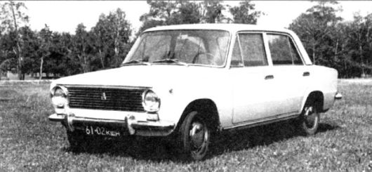
BA3-2101 — базовый (по агрегатам) автомобиль для будущего джипа
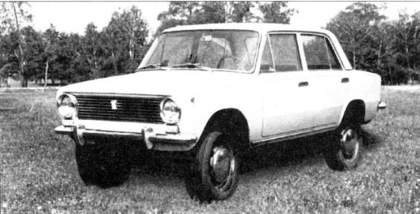
«Нива» вполне могла оказаться такой…
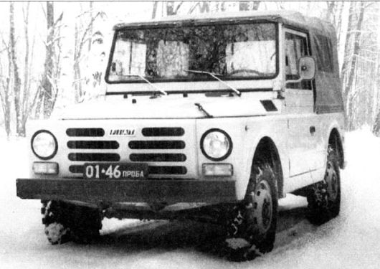
Или такой (FIAT Campagnola)
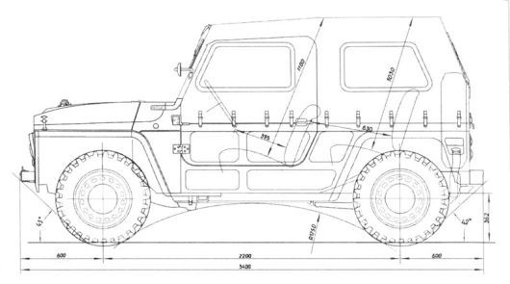
Компоновка автомобиля Э2121, выполненная Л. Мурашовым
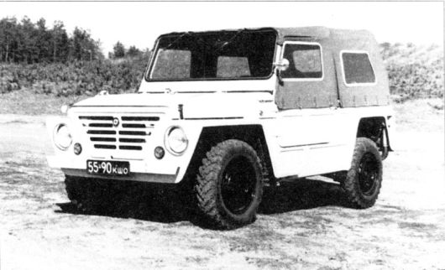
Опытный образец Э2121 (№ 1) — «крокодил»
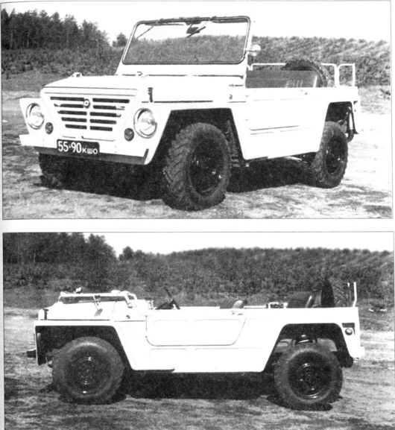
Тот же образец без тента, а также с опущенным ветровым стеклом

Передняя и задняя камуфляжные эмблемы, разработанные В. Сёмушкиным
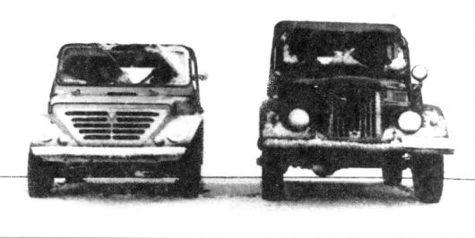
Друзья-соперники (Э2121 и ГАЗ-69). Линией обозначен дорожный просвет
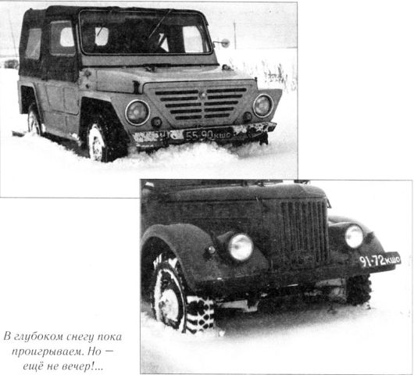
В. Сёмушкин. Когда я пришёл в ОГК в сентябре 1971 года, в экспериментальном цехе уже изготавливался первый образец автомобиля для сельской местности — «крокодил Гена», как его потом окрестили.
Что греха таить, надо честно признать бы, что таким представляли себе автомобиль для села очень многие в УГК. Это уже потом придумали легенду о тележке для испытаний шасси.
В этой версии «про тележку» есть какая то стыдливость. «Вот, мол — извините, не ругайте, что такой неказистый автомобиль получился, мы же только «тележку» делали для испытаний шасси, а не автомобиль». Что интересно — эта не очень-то логичная легенда перетаскивается из одной статьи в другую.
Специалисты, конечно, понимают, что при создании полноприводника надо испытывать и доводить кузов не менее тщательно, чем шасси. Тем более, всем известно, что именно надо делать для получения повышенной проходимости; привод на все колёса, увеличенный клиренс (т. е. дорожный просвет) и т. п.
Да и кто лучше российских конструкторов может знать, что нужно для того, чтобы получился хороший «проходимец» для нашей страны.
Автомобиль, который прозвали «крокодилом», был неплохо прорисован, имел хорошие пропорции, выразительную «физиономию». Только вот тент был скроен плохо, некрасиво — подслеповатые окна, глухие зоны, ни о какой обзорности и речи быть не могло. Художник над тентом явно не работал.
Автомобиль этот делал опытный кузовщик и компоновщик Лев Петрович Мурашов, принимавший ранее участие в разработке «москвичей» и «запорожцев».
Мне приходилось наблюдать, как делались эти первые «проходимцы». И я что-то не заметил тогда, что это всего-навсего «тележки для испытаний». Видел, как чисто выколачивались на деревянной оснастке панели кузова, как всё подгонялось, сваривалось, как рихтовали и опаивали оловом собранный кузов.
Из естественных разговоров, которые велись во время изготовления, не помню, чтобы речь шла о чём-то временном. Нет, это был реальный прототип автомобиля для сельской местности.
Мне даже посчастливилось тогда сделать одну интересную деталь для этого автомобиля. Вернее, нарисовать эскиз, сделать чертёж и сопровождать изготовление до установки на образец. Ох, и гордился же я своей первой работой! Это были эмблемы, секретные, условные — нельзя же было прилепить, к примеру, на решётку радиатора вазовскую ладью! Спереди это был стилизованный красно-белый мальтийский крест, а сзади его дополняла надпись «Formika» («муравей» по-латыни).
В. Котляров. Надо сказать, что этот нехитрый «камуфляж» сработал на удивление превосходно. За всё время работы с образцами (около года) никому из посторонних и в голову не пришло, что это — прототипы будущего вазовского вездехода. У нас был разработан целый ритуал ответов на вопросы любопытных (внимания эти необычные машины привлекали, конечно, много). Дежурной отговоркой было «Самоделка», а самым настырным «по секрету» сообщали, что это, к примеру, «румынский ФИАТ» — или ещё что-нибудь в этом же роде. Даже дотошные журналисты ни о чём тогда не догадались — никаких публикаций в местной прессе (не говоря уже о центральной) не появилось!
И закипела работа… За короткий срок нужно было ответить на главный вопрос — годится ли такой прототип для воплощения задуманной идеи? Конечно, ни о каких выездах в другие регионы пока не могло быть и речи. Это были лишь ходовые макеты, не более того. До настоящих автомобилей, которыми им предстояло стать, им было пока очень далеко.
«Крокодилы» требовали к себе ежедневного и ежечасного пристального внимания, проводя на подъёмниках и ямах гораздо больше времени, чем на «воле». Первые образцы, как малые дети, болеют всеми «детскими» болезнями, это неизбежно.
Поэтому реально можно было говорить только о самарской земле с её дорогами и бездорожьем (коего на Руси, на радость испытателям, пока хватает).
Первые выезды состоялись в апреле 1972 года. Если учесть, что всего каких-нибудь двадцать месяцев назад о такой машине никто и не помышлял, то по тем временам это совсем неплохо!
Памятуя старую заповедь «поспешай медленно», мы взялись за дело основательно, без суеты. Установив дуги и ремни безопасности (см. выше), начали обкатку, на ходу устраняя производственные дефекты — без них не обходится, увы, никогда. Пришлось на первых порах не раз спотыкаться и о «детские» конструктивные огрехи, не дававшие нормально работать.
Л. Мурашов. Конечно, дорожники с ним первое время помучились, пока всё не заработало более-менее прилично. Но как только машина «пошла», мы с Авериным тут же устремились к A. M. Чёрному, который заведовал всеми испытаниями. И уговорили его дать нам машину (только нам двоим, больше никого быть не должно!) хотя бы на один день.
Ну, должны же мы были посмотреть сами, что же в итоге получилось и стоит ли этим заниматься дальше (испытания — испытаниями, но нам надо было составить собственное, не зависящее ни от кого мнение). Зря, что ли, столько трудились!
И поехали мы с Авериным на Васильевские озёра. И «крокодил» нас удивил несказанно! Мы не были новичками в автостроении, а мне так вообще на АЗЛК пришлось вплотную заниматься автомобилем повышенной проходимости «Москвич-410».
Но то, что вытворяла эта машина, превзошло все наши ожидания. На какие только кручи мы не влезали, по каким косогорам не ездили! А уж в песок мы полезли просто очертя голову (если бы застряли, помощи было бы ждать неоткуда, поскольку от сопровождения мы тогда гордо отказались). Но «крокодил» нас ни разу не подвёл, как бы мы над ним ни измывались!
Этот день стал для нас настоящим праздником и запомнился на всю жизнь. Мы всё сделали правильно и у такой машины было большое будущее. Так оно впоследствии и оказалось!
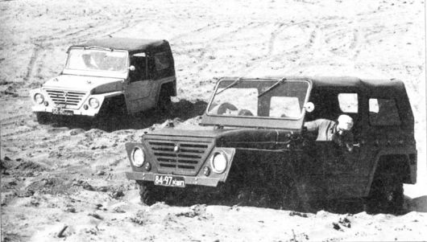
На сыпучем песке
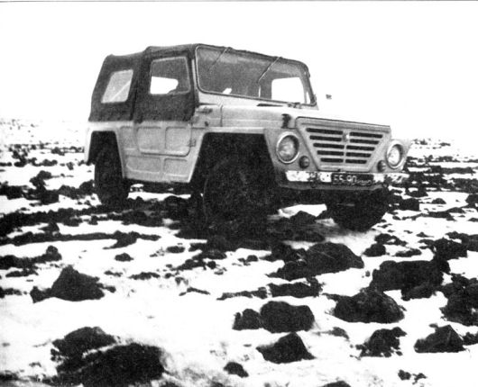
Мёрзлая пахота хуже всякого булыжника
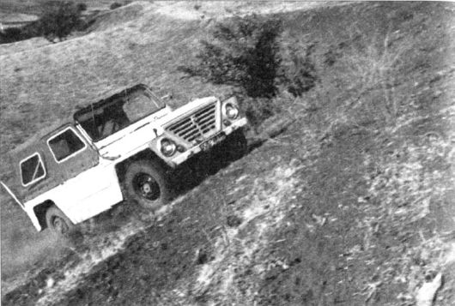
Штурмуем предельный подъём
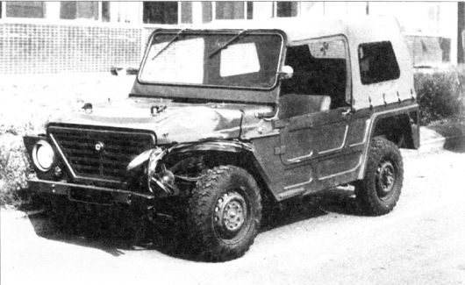
Автобус ПАЗ оказался крепче…

В. Котляров. Имея два образца, можно было «запараллелить» и испытания. Одну машину (первую, белую) после обкатки и устранения дефектов запустили сразу «на надёжность». Это означает максимально возможное количество километров в смену с полной нагрузкой по разным видам дорог и бездорожью (программа таких испытаний составляется, естественно, заранее).
Забегая вперёд, скажем, что этот образец за год с небольшим пробежал в общей сложности 50 000 км, дав неоценимые результаты. Если к тому же учесть, что и каждый вид дорог, и бездорожье имеют свой коэффициент «тяжести», то этот пробег в пересчёте и составил тогда как раз полный ресурс автомобиля (100 000 км применительно к дорогам первой категории).^{[51]}
А на втором образце (зелёном, который был изготовлен месяца на два позже) провели весь необходимый комплекс лабораторных (в статике) и лабораторно-дорожных (в динамике) замеров. Не углубляясь в скучные технические подробности, скажу только, что машина обязана должным образом «ответить» на огромный перечень наших вопросов. Что и будет в итоге её комплексным «портретом».
Некоторые параметры (к примеру, динамико-скоростные и экономические показатели) надо было определить обязательно на обоих образцах, чтобы исключить случайности.
Сюда же, конечно, относятся и работы по проходимости (тут вообще — чем больше материала, тем лучше). Так что зачастую обе машины работали бок о бок.
Для сравнения был закуплен новенький серийный УАЗ-69, поскольку производство его преемника УАЗ-469 ещё только разворачивалось (но уже на втором этапе испытаний, по договорённости с испытателями Ульяновского завода, удалось привлечь и эту машину, но об этом позже).
Уж и отвели мы душу на этих «крокодилах»! Тут нельзя не сказать вот о чём. Если испытатели-авиаторы «учат летать самолёты», то мы обучаем опытный образец автомобиля не менее сложному умению «ездить». Как ребёнок, он делает свои первые шаги, спотыкаясь, падая и «набивая шишки».
Помимо всего прочего, это ведь и безумно интересно — работать с машиной, о которой ещё никто и не подозревает! Отдав практически всю сознательную жизнь опытному производству, с уверенностью могу сказать, что именно это и держит на экспериментальных работах основную массу людей (так сказать, костяк), даже в наше непростое время.
Именно таким специалистом и оказался инженер-испытатель Олег Тарасов, на долю которого и выпала основная тяжесть непосредственной, черновой и неблагодарной работы с машиной в течение всего времени её создания — вплоть до запуска в производство.
Не буду подробно описывать полученные результаты — дело это долгое и довольно скучное (для того есть обстоятельные технические отчёты).
Отмечу только, что на испытаниях бывает всякое. Не обошлось, увы, без ЧП и в работе с «крокодилами». Как-то, выехав в сторону водозабора, обнаружили, что измерительная аппаратура осталась на заводе. Нужно было срочно возвращаться. За рулём зелёной машины в тот день был «горячий грузинский парень» Демури Кордзадзе (он проработал у нас недолго и вернулся обратно в Кутаиси). И он немедленно развернулся, проигнорировав объезжающий его в этот момент попутный ПАЗик.
Отделались, правда, сравнительно легко — помятым левым крылом. Отрихтовать его и покрасить особого труда не составило, поскольку все панели были плоскими (добрым словом вспомнили Л. Мурашова). После чего не упустили случая истребовать с Демури — как с первооткрывателя по части ДТП с опытными вазовскими образцами — меру доброго грузинского вина.
Но это всё — издержки. Главный итог, без сомнения, заключался в том, что у всех у нас появилась твёрдая убеждённость: у такой машины большое будущее!
Вспоминается такой эпизод. Где-то через полгода после начала дорожных испытаний Э2121, когда многое уже стало ясным, к испытателям пришёл сам Поляков. Один из «Крокодилов» поставили в центре зала. Подробно расспросив нас о ходе работ и предварительных результатах, босс взял стул и, сев напротив машины, задумался. Мы молча стояли рядом.
— Теперь ответьте мне на главный вопрос, прямо, без утайки — стоит ли вообще заниматься этой машиной дальше?
Излишне описывать нашу ответную реакцию — сердца наши уже безраздельно принадлежали «крокодилу»!
Есть все основания думать, что это и был «момент истины». Директорату фирмы явно нужно было определяться с инвестициями: делать ставки на эту «лошадь» или нет. Именно поэтому потребовалась информация из первоисточника и именно поэтому генеральный директор пришёл прямо к непосредственным исполнителям, минуя все промежуточные инстанции!
Как принималось решение — сие нам узнать не довелось. Но, судя по всему, оно было положительным, так как работа над проектом продолжала набирать обороты.

II. Автомобиль обретает крышу и имя
Новый автомобиль, разумеется, начинает рождаться сначала на бумаге — и эскизах дизайнеров («крокодил» — явное и крайне редкое исключение).
Автором дизайн-проекта вазовского джипа на всех этапах работ (кроме начального, «крокодильского») был молодой художник-дизайнер Валерий Сёмушкин.
В. Сёмушкин. Тему «Автомобиль для сельской местности» я выбрал сам. Здесь мне должны были помочь 17 лет жизни в сибирской деревне.^{[52]}
Два других дизайнера — Владислав Пашко и Игорь Гальчинский — взялись за дизайн-проект микролитражки.
Я понимал, что берусь за решение гораздо более сложной задачи. Поскольку разработать дизайн микролитражки несколько проще — что из себя могла представлять микролитражка, было ясно, аналогов много, изучай, делай по-своему и всё получится.
А вот что такое автомобиль для сельской местности?
О начале работы над автомобилем «Нива» мне приходилось читать много. Кое-что и самому довелось рассказывать нашим местным корреспондентам.
К великому сожалению, то, что появлялось в печати, имело, мягко говоря, много неточностей (то ли в результате авторских фантазий, то ли ещё почему).
Пишут, к примеру: «Когда Косыгин увидел первые прототипы-носители новой машины (речь идёт о «Ниве»), он спросил разработчиков…» и т. д. Да не было этого! Никогда Косыгину никаких прототипов не показывали, ни с какими разработчиками он не беседовал, да и разработчикам бы этого никто не позволил.
Или такое: «Машина имела неотключаемый клиренс и поэтому уверенно шла на штурм снежных барханов». И ещё: «Необходима была тележка для испытаний низких агрегатов…». Наверное, в первоисточнике было «нивовских», но что там до точностей — лишь бы красиво.
Не хотелось бы претендовать ни на красивость, ни на полную объективность Просто старался вспомнить, как это было в реалиях. Как у Жванецкого:
— Как это Вы всё помните?
— Забыть не могу!
Ну, как можно забыть, к примеру, такой вот «перл» из городской газеты «За коммунизм»: «После первых рисунков через четыре года появились первые опытные образцы для испытаний, как обычно — из пластилина»!
А вот что написал в 1978 году австрийский автомобильный журнал «Austromotor»: «Неожиданными были сравнительно невысокая стоимость, удавшаяся форма и оснащение этого нового автомобиля с повышенной проходимостью. То, что Lada предлагается в варианте, которому практически нет ничего равного, ясно показывает, что русские торговые стратеги очень внимательно наблюдали и анализировали автомобильный рынок и точно попали в рыночный пробел».
Да не было никаких «торговых стратегов»! Ни одного в то уже далёкое время мне что-то не встретилось, да и сейчас их благотворное влияние как-то не ощущается. Во всяком случае, ни один из этих «стратегов» тогда не пришёл и не сказал:
— Делай так и будет то, что надо, я отвечаю за всё!
Правда, однажды к нам на КВЦ. где в те годы располагался наш Центр стиля, пришёл Юрий Михайлович Пашин. Увидев уже наметившиеся контуры макета автомобиля повышенной проходимости, он произнёс:
— Слушай, ты сделай такой автомобиль, чтобы когда какой-нибудь деревенский мужичок подьезжал к своему дому, то жена выбегала бы быстренько открывать ворота…
Совет, конечно, был несколько абстрактным, но в тоже время — абсолютно мне понятным, очень образным и вполне художественным. В отличие от многочисленных «художествеиных» советов, которые (за редким исключением) мало что давали художнику, кроме множества различных, большей частью противоречивых и амбициозных мнений.
Но уважаемый мной Юрий Михалыч, к счастью, никакой не «торговый стратег», а просто толковый инженер-конструктор с хорошим чувством юмора.
А вот что такое автомобиль для сельской местности? Для села — это одно. А для сельской местности — как это понять? Это ведь далеко не одно и то же.
Разве не может рассчитывать человек — к примеру, сугубо городской — на то, чтобы иметь автомобиль, на котором можно поехать в сельскую местность, на охоту, на рыбалку, в лес за грибами и т. д.?
Возможно, моё представление об автомобиле, который предстояло разрабатывать, не совсем согласовывалось с заданием на дизайн-проект.
С самого начала работы я понимал, что автомобиль с полным приводом не может быть дешёвым. Хотя бы потому, что имеет дополнительные агрегаты — передний мост и раздаточную коробку, увеличенный вес, а, значит, и более сложную тормозную систему.
Поэтому, как бы мы ни упрощали дизайн кузова и интерьера, каким бы спартанским ни пытались сделать этот автомобиль, он по определению будет более дорогим, чем уже выпускавшийся ВАЗ-2101.
Я отлично представлял себе уровень жизни в деревне, особенно на Урале, в Сибири, да и в центральной части. Конечно, в южных районах люди жили побогаче, но и дороги там получше. Так что ясно было, что до сельской «глубинки» такой автомобиль доберётся ещё не скоро.
Да, конкретно для села был нужен специальный автомобиль. На котором можно привезти сено, отвезти несколько мешков картошки в город, ну и тому подобное. Такой автомобиль мог, в силу ещё более сложного оснащения, стоить ещё дороже, чем просто полноприводник.
К слову сказать, в деревне с такими задачами великолепно справлялись маленькие тракторишки типа «Беларусь» или «Владимирец». Выпускались «Волынь», УАЗ-69 — вроде бы то, что надо для сельской местности. Мне казалось, что наш автомобиль должен дополнить этот ряд, а не быть ещё одним таким же. Вот такие были соображения в момент начала работы.
Тогда же, в сентябре 1971 года, я получил от начальства задание и папку с эскизами открытого джипа. На многих из них уже были обозначены размеры, только не проставлены цифры. Оставалось их проставить и делай себе макет — сначала в маленьком масштабе, затем и в натуральную величину.
Но на роль простого исполнителя я внутренне согласиться никак не мог. Видимо, желание всё делать по-своему было всегда, сработало оно и на сей раз.
Несколько предварительных эскизов не прояснили ни образа, ни характера автомобиля. Мне было предложено сделать нечто лучшее, чем уже родившиеся два образца «крокодила». На что я отвечал, что могу сделать по-другому, но вот лучше — не гарантирую. За что, конечно, получил тогда сполна: «Чему вас там учили?», «Диплом — на стол!» и т. п. Правда, я не очень-то и обижался на такие выпады — разговоры разговорами, а дело делом.
Решено было сразу делать макет в натуральную величину. С сентября до декабря — фактически за три с половиной месяца — макет открытого джипа в натуральную величину был закончен.
Был разработан и изготовлен каркас из металла, а кузов был вылеплен из пластилина, часть деталей была изготовлена из дерева. Сиденья были изготовлены с максимально возможной имитацией, задние — складные для увеличения площади багажника. В работе использовалась (точнее — в какой-то мере учитывалась) компоновка, разработанная в ОГК летом 1971 года, по которой изготовлены уже были «крокодилы».
Особенность и сложность этого макета были в том, что и внешняя форма кузова, и интерьер были выполнены в одном макете (ещё раз напомню, что тогда делался открытый вариант автомобиля).
Столь быстрый срок изготовления объяснить можно очень просто — всё делалось по эскизам. Нарисовал, начертил и сразу — в работу. За мной были закреплены один слесарь, один модельщик по дереву и модельщик-мастер высшей квалификации и способностей — фактически не модельщик, а скульптор и мастер на все руки (о них я уже рассказывал).
Чем ближе работа шла к завершению, тем больше мне казалось, что эта разработка как-то никому и не нужна, хотя труда в неё было вложено много, в том числе и моими помощниками.
После Нового (1972) года в моём плане работ значилось: «Авторский контроль изготовления масштабной модели».
Наконец, появилось кое-какое свободное время, появилась возможность пытаться зарисовывать свои представления об автомобиле для сельской местности. Появилось время для изучения информации по полноприводникам. И видимо, пришло время и для формирования этих своих представлений.
Никакие «торговые стратеги» в нашем Центре стиля по-прежнему так и не появились.
Зато стал появляться Пётр Михайлович Прусов — ведущий конструктор проекта (далее в тексте для краткости — П.М.). Несколько встреч с ним всё же как-то помогли формированию в общих чертах возможного направления в разработке совсем другого автомобиля, чем всё, что было сделано до этого.
Появилась также возможность сравнивать различные представления о полноприводнике, в том числе и крупных специалистов УГК и завода.
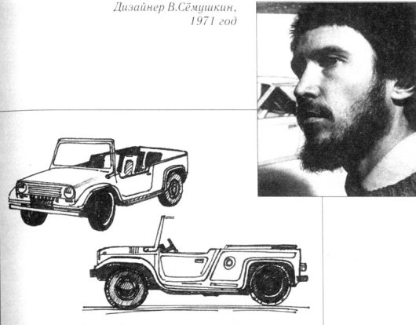
Задание было на разработку открытого джипа, ничего другого сначала не мыслилось. Один из первых набросков В. Сёмушкина — слегка облагороженный «крокодил»
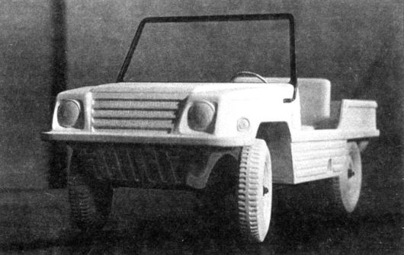
Одна из первых проработок — гипсовый макет 1:5 (дизайнер Ю. Данилов)
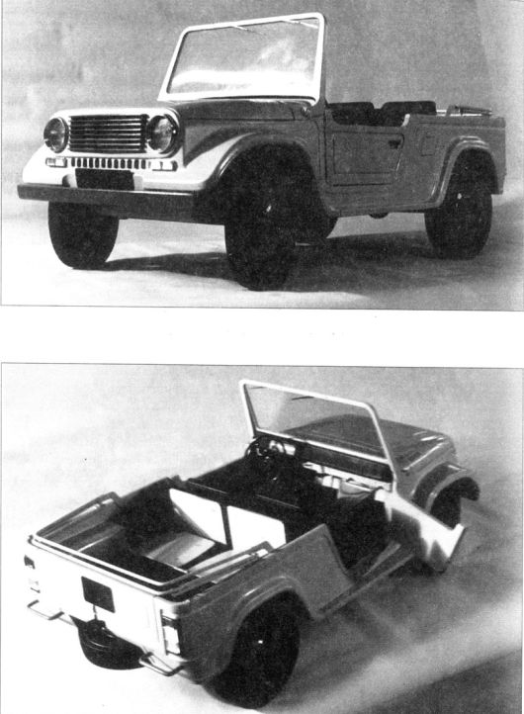
Так выглядел будущий вазовский джип (1:5) после более тщательной проработки. Дизайнер В. Сёмушкин (как и далее)
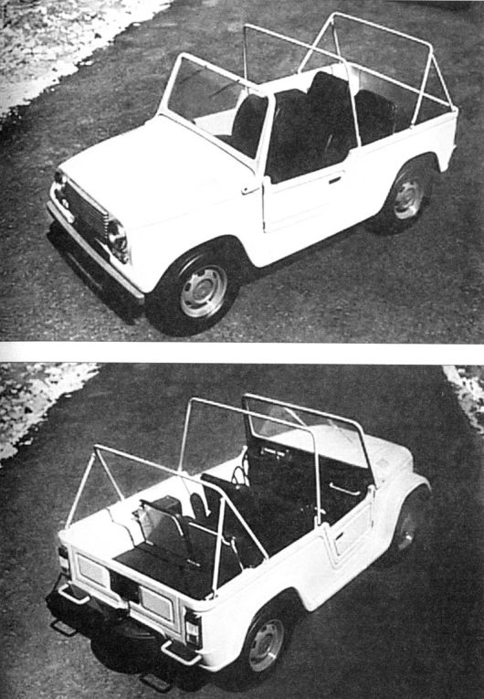
«Привязки» детально проработанного варианта 1:5 к местности на пешеходной дорожке
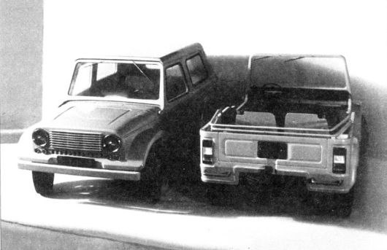
Проработан был и вариант 1:5 со съёмным жёстким верхом (слева)
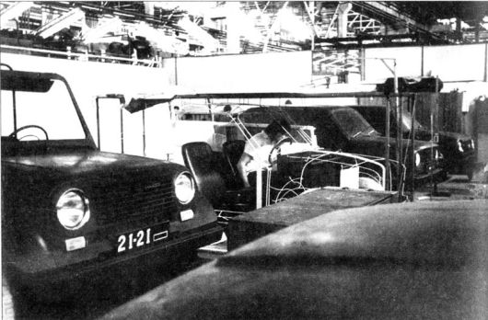
Был сделан и тщательно «вылизан» полномасштабный пластилиновый макет будущего вазовского открытого джипа (слева)
Часто у нас появлялся Геннадий Васильевич Аверин, большой, шумный. Эмоционально возмущался теми, кто не разделял его стремления к переднеприводникам. После, когда уже был изготовлен образец переднеприводной «Чебурашки», он так же шумно возмущался теми конструкторами, которые противились его желанию расположить двигатель поперёк продольной оси автомобиля и на полноприводнике. Я Аверина считал кузовщиком, но он, в основном, рассуждал почему-то о компоновочных стратегиях.
Борис Сидорович Поспелов, наоборот, вёл с нами разговоры, в основном, о кузовных проблемах. Всё пытался уговорить Марка Васильевича Демидовцева, нашего начальника, да убедить и нас — рядовых дизайнеров — в том, как быстренько освоить полноприводной автомобиль для сельской местности:
— Ну почему бы не взять и не вырезать из «Жигулей» полметра, и сделать «Жигули» полноприводными? Зачем нужно конструировать специальный кузов?
Я как-то стал дотошно задавать ему довольно резкие вопросы (конечно, не подозревая о том, что он не маленький начальник):
— Как это вырезать? Чем вырезать? Как это сделать? Штамповать, собирать, сваривать, а потом разрезать, выкидывать полметра кузова и опять сваривать? Как сваривать — встык, внахлёст? Как это делать?
Поспелов потом, наверное, и сам разобрался и понял, что так делать невозможно. Но то, что кузов для полноприводника может быть цельноштампованным и несущим — это уже было на уровне идеи.
Не утверждаю, что это была только его идея, нет. Как говорят — идея носилась в воздухе. Ведь и «крокодил» был безрамным, да и известный американский джип М-151 —тоже. И наши послевоенные полноприводники «Победа» М-72 и «Москвич-410» тоже имели безрамные несущие кузова.
Меня это, конечно, здорово поддержало. В самом деле — почему бы не быть кузову, как у «Жигулей»? Естественно, его необходимо сконструировать специально и именно в тех размерах, которые необходимы, и конечно — с расчётом на тяжёлые дорожные условия.
А комфорт для такого автомобиля разве не так же необходим, как для любого другого, шоссейного или городского? Мне было совершенно ясно — то, что считалось тогда комфортом, это же элементарнейшие условия. Приточный вентилятор, отопитель, мягкие сидения — это что, комфорт, что ли? Обычный автомобильный набор.^{[53]}
И почему автомобиль для грунтовых дорог и бездорожья (т. е. для сельской местности) должен громыхать плоскими панелями, хлопать дырявым тентом, иметь железную панель приборов, визжать шестернями без какой либо шумоизоляции?
Как ни странно, но сие приходилось и доказывать, и отстаивать. Ещё более странным оказалось позднее — когда автомобиль уже вышел на европейский рынок — то удивление, которое выражали совсем не сельские европейцы: «Вездеход, а комфорт как в обычном легковом автомобиле!».
Но это всё будет потом, а пока ещё не было ничего, кроме нескольких рисунков, нескольких разрозненных макетов агрегатов и зреющего представления о том, каким должен быть этот автомобиль.
Несколько раз я видел Владимира Сергеевича Соловьёва — главного конструктора (далее в тексте — B.C.). Он приезжал к нам посмотреть на масштабные макеты, подготовленные для продувки в аэродинамической трубе.
Мне сказали — вот Соловьёв, который работал на ГАЗе, принимал участие в разработке «Победы», «Волги» и «Чайки». Уже этого мне было достаточно, чтобы зауважать человека. Наблюдаю за ним издалека. Высокий, слегка лысеющий, смотрит внимательно, слушает. Немного начинает хмуриться, когда что-нибудь долго объясняют. Голос негромкий, слегка хрипловатый.
Мою первую разработку (открытого джипа) B.C. видел, я даже показывал, как раскладываются задние сиденья. Помню, что он это одобрил, это было сразу после Нового года.
К весне 1972 года, кроме рисунков, стала вырисовываться объёмная компоновка агрегатов, прорабатывался и масштабный макет.
По-прежнему — никаких «стратегов». Зато П.М. стал заглядывать к нам всё чаще и чаще.
Доставшийся нам от бывшего компоновщика Льва Петровича Шувалова объёмный макет агрегатов мы восстановили и выставили в размер на мерной плите. Наши модельщики изготовили гипсовые макеты колёс, хотя можно было завезти и настоящие, близкие по размеру.
Помню — хожу я с одним из этих огромных гипсовых колёс вокруг макета, пытаясь пристроить куда-нибудь «запаску». Ну, не хотелось мне её вешать ни на дверь задка, ни на какие-либо кронштейны сзади кузова.
Незадолго до этого П.М. передал мне черновую компоновку. Длина автомобиля была ограничена — три с половиной метра, и не более. Так что о размещении запасного колеса в багажнике или под его полом и речи быть не могло.
И тогда мы с П.М. договорились, что попробуем запаску засунуть под капот, а разъём капота сделаем сбоку. Аналог этого решения уже имелся — это FIAT-127. Конечно, по сравнению с фиатовским наше колесо было просто огромным, но объёмная компоновка показывала, что всё должно получиться.
Кстати, FIAT-127 мне очень нравился. Особенно — дизайн его передней части. А вот задок (термин сугубо автоконструкторский, хотя и несколько режет слух) мне не нравился совсем, силуэт тоже не ахти. Но скульптурный рельеф передка мне как бы подсказывал ключ пластического решения будущей модели.
Масштабный макет 1:5 уточнялся одновременно с проработкой основных линий кузова в натуральную величину на планшете.
Это случилось 5 мая 1972 года. Зачем именно B.C. приехал тогда к нам на КВЦ и как там же оказался Прусов, не знаю.
— А это что такое? — спросил Соловьёв.
— Макет полноприводника.
— Кто велел?
— Никто не велел, сам сделал.
Мне показалось, что вопрос был не сердитым, а скорее — несколько ироничным. Соловьёв обходил вокруг макета, я следил за выражением его лица.
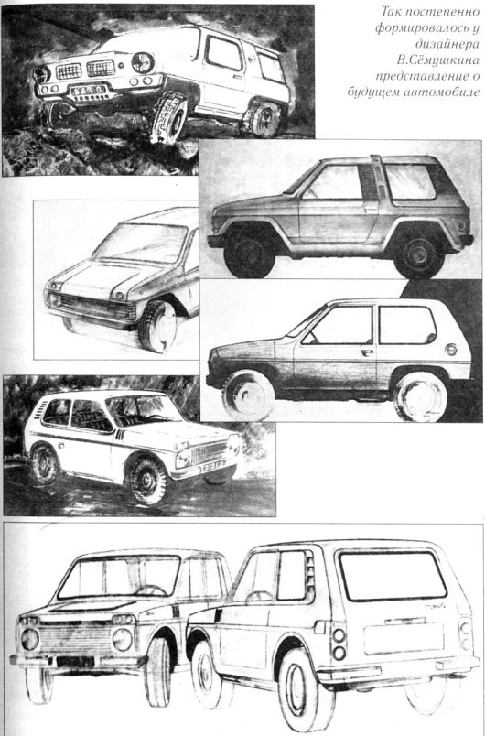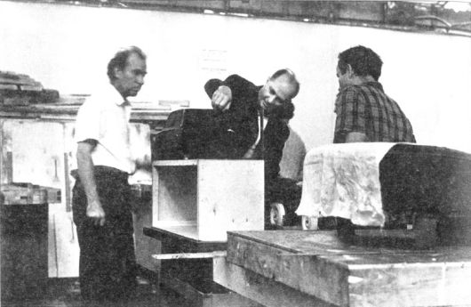
КВЦ, 1972 год. В. С. Соловьёв (в центре) осматривает макет альтернативного (закрытого) варианта джипа. Слева — М. В. Демидовцев
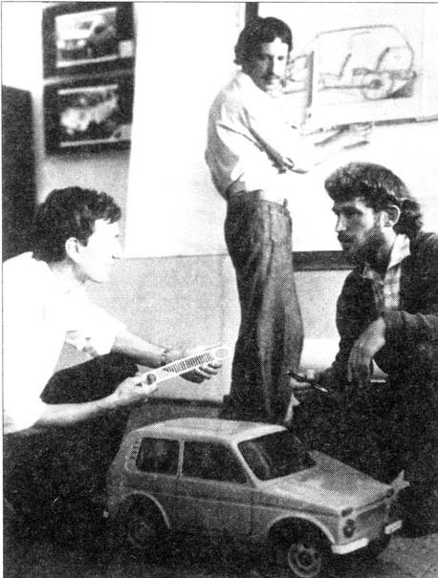
КВЦ. 1972 год. В. Холод, В. Орлец и В. Сёмушкин за обсуждением новой концепции
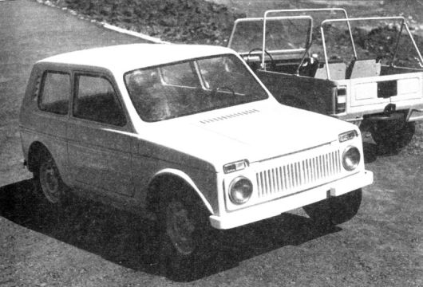
Альтернативный макет (1:3) закрытого цельнометаллического варианта. На заднем плане — макет прежней, открытой концепции джипа
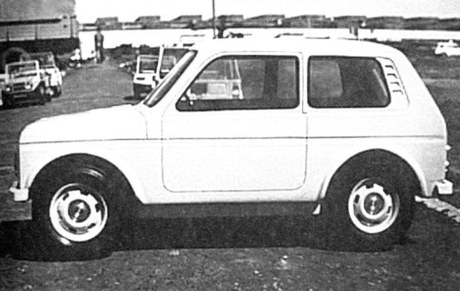
Оба снимка (этот и предыдущий) сделаны в ходе «привязки» макетов к местности (пешеходная дорожка имитирует шоссе)
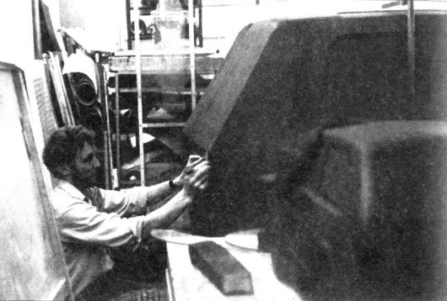
1972 год. В. Сёмушкин работает над полноразмерным пластилиновым макетом
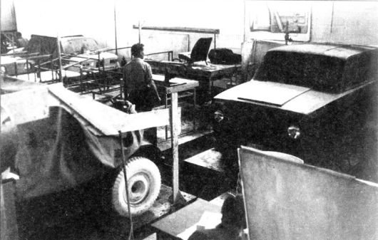
1972 год. Так выглядел Центр Стиля на КВЦ. Справа в углу — почти готовый макет «Нивы»
Предположить реакцию было невозможно. Мне показалось, что главный как-то поджал губы, но осматривал очень спокойно и неторопливо.
Пауза затянулась и ещё одно явление произошло — тишина. Куда-то исчез обычный производственный грохот КВЦ. Я не мог это выдумать потом — не помню ни одного звука, вокруг воцарилась тишина.
— Что, Владимир Сергеевич, плохо? Не так? — не выдержал этой тишины я.
Он слегка хмыкнул, но ещё несколько секунд молчал.
— Партизаны! Парти-за-а-а-ны, но… молодцы, молодцы-ы!
— Ф-у-у! — выдохнул я наконец.
Такого поворота я совершенно не ожидал. Что я пережил и где моё сердце было в эти секунды — одному Богу известно.
— Та-а-к, а компоновку вы учитывали?
— Да, обязательно, Владимир Сергеевич!
Я уже ожил и несколько осмелел (по-моему, даже избыточно):
— Вот на этом плазе нанесено всё, что мне давал поагрегатно Прусов, а также мои контуры и сечения по кузову. Всё это в натуральную величину в координатных сетках и всё это учтено в макете.
— И колесо, вы думаете, сюда поместится?
— Уже поместилось Владимир Сергеевич. Вот — на объёмном макете агрегатов оно лежит рядом с двигателем под капотом, а разьём капота сделаем сбоку.
— Ну, партизаны, партизаны…
Это уже звучало как одобрение.
«Художник пишет кончиками нервов» — это о Ван Гоге. И не только о нём. Все художники всё делают кончиками нервов. Такая поддержка от главного конструктора — это очень здорово, трудно высказать, что это значит.
— Сколько нужно времени, чтобы разработать макет в натуральную величину?
— Месяца три-четыре.
— Хорошо, встретимся в августе.
В начале августа П.М. сказал, что технический совет назначен на 20-е число. Макет был готов точно к этому дню.
П. Прусов. По «Ниве» в то время сложилась критическая ситуация.
При обсуждении концепции автомобиля ВАЗ-2121 было очень много споров.
Маститые специалисты отстаивали классический вариант — утилитарная форма, рама, барабанные тормоза спереди и сзади, зависимые подвески колёс. То есть, всё склонялось к традиционному открытому джипу. И это понятно — в то время по-иному никто и не мыслил.
Но мы, молодые, видели эту машину совсем другой (такой, какой она в итоге и получилась — не в деталях, конечно).
Но на художественном совете традиционная точка зрения возобладала и был принят открытый вариант (по закрытому у нас тогда ещё не хватало полновесных аргументов).
И я пошёл к Соловьёву и положил ему на стол заявление с просьбой освободить меня от обязанностей ведущего конструктора в связи с несогласием с основной концепцией проекта.
На тот момент полномасштабный пластилиновый макет открытого варианта был уже, что называется, «вылизан». Наш с Сёмушкиным макет (закрытого джипа) до такой кондиции мы довести ещё не успели и в сравнении он явно проигрывал.
Но B.C. посоветовал мне не горячиться, а подготовить убедительную аргументацию к ближайшему техсовету. Очевидно, внутренне он уже был со мной согласен, но хотел ещё раз всё взвесить.
К техсовету были подготовлены оба варианта. И как только совет начался, Соловьёв сделал гениальный ход. Он подошёл сначала к открытому макету:
— Конечно, этот вариант более проработан. Но он, увы, неперспективен. Поэтому давайте сделаем так — накроем его чехлом, чтобы он нас не отвлекал, и внимательнее посмотрим второй, закрытый вариант, который я считаю гораздо более перспективным.
И началось нормальное, спокойное обсуждение, которое и привело в итоге к тому, что наша точка зрения победила!
Надо сказать, что после утверждения концепции все споры прекратились и далее работа шла в соответствии с принятым направлением.
В. Сёмушкин. Макет был одобрен и принят к разработке в качестве образца автомобиля для испытаний.
Естественно, были и замечания. На исправление было выделено несколько дней. К примеру, надо мной немного посмеялись, что я «присобачил» сзади буксирный крюк от ГАЗ-67. Конечно, это не я так придумал, но макет автомобиля представлял-то я.
Самым горячим и шумным был Котляров — ведущий испытатель темы. Никак он не мог согласиться с тем, что я засунул запаску под капот.
— Приложу максимум усилий, чтобы её там не было — горячился он. — Только через мой труп!
— Ну куда её пристроить — на задок, что ли? А сопрут, проткнут, а грязь, а вес?^{[54]}
— А под капотом она сгорит!
Но П.М. снабдил меня увесистыми аргументами: под капотом у «Жигулей» температура максимум 85 градусов, а при движении по асфальту летом шины нагреваются порой до 130 градусов.
— Не сгорит под капотом!
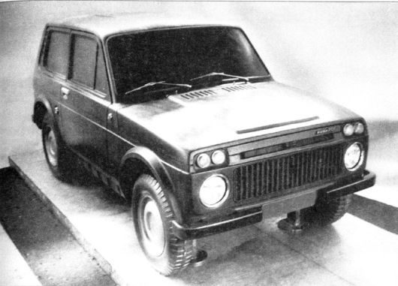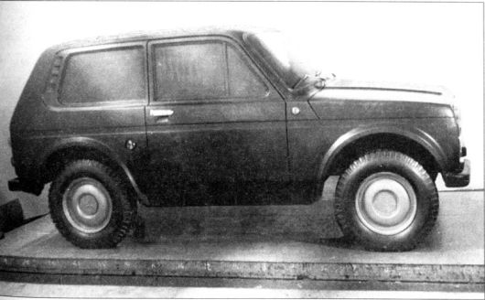
1972 год. Полномасштабный пластилиновый макет «Нивы»
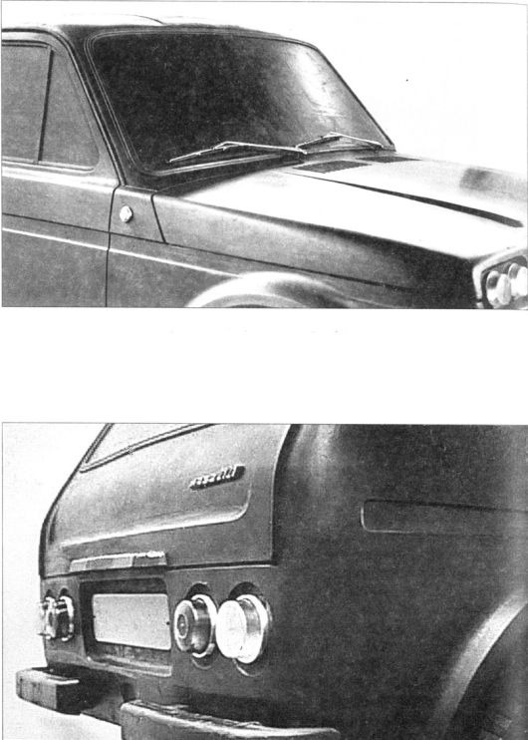
Фрагменты макета
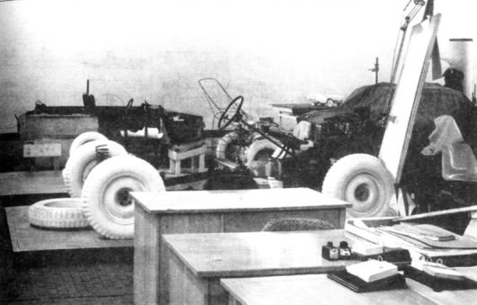
Объёмный макет агрегатов будущего джипа на начальном этапе (запасное колесо пока «не пристроено»)
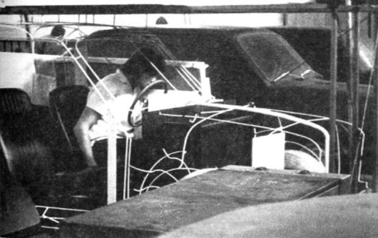
Объёмный макет агрегатов, совмещённый с посадочным макетом. Внешние габариты обозначены проволочным каркасом, запасное колесо — под капотом
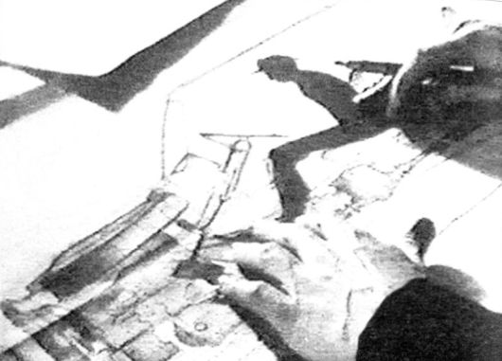
Макетирование посадки двухмерными шаблон-макетами (дизайнер В. Сёмушкин)
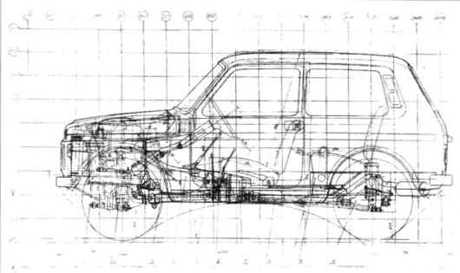
Общая компоновка образца второй серии 2Э2121

Таким образом, после утверждения на техническом совете макет внешних форм будущего джипа получил путёвку в жизнь. Он был тщательно обмерен и всё это было передано конструкторам-кузовщикам — теперь для них эти «обводы» стали законом.
Вряд ли имеет смысл подробно излагать процесс проектирования кузова. Скажем только, что это вещь достаточно трудоёмкая, требующая не только чрезвычайно высокой квалификации, но и специфического объёмного мышления. Грубо говоря, в заданные формы «вписываются» силовые элементы будущего кузова, чтобы в итоге получить оптимально нагруженную пространственную конструкцию (читатель помнит, что речь идёт о несущем, то есть безрамном кузове).
По полученным чертежам изготавливается нужная оснастка (например, из эпоксидных наполнителей), на которой опытнейшие жестянщики вручную выколачивают детали кузова.
Наконец, всё это сваривается в одно целое на специально изготовленном для этого стапеле-кондукторе.
Поскольку речь шла уже о второй серии образцов (2Э2121), то и их количество решено было увеличить — собирались уже не две, а четыре машины.
П. Прусов. Сборочных чертежей тогда не делали, поэтому ведущий конструктор, отдав документацию по узлам в цех, перемещался на работу туда. Вся сборка шла по его указаниям.
Кроме нового закрытого кузова, имелось и ещё кое-что.
Главное: впервые на джипах этого класса появился постоянный полный привод с межосевым дифференциалом (по причинам, изложенным выше).
Решение было простым и остроумным: разделить крутящий момент поровну на оба моста, применив симметричный межосевой дифференциал. Тем самым нагрузка на каждый мост снижалась вдвое и не превышала допустимую.
Такая схема была придумана не на ВАЗе — она уже применялась, к примеру, на Range Rover. Но на джипах малого класса она была задействована впервые.
У этого варианта, как и у всего на свете, есть свои плюсы и минусы. К несомненным достоинствам надо отнести постоянную готовность к преодолению препятствий. В тяжёлых условиях не надо включать передок (с этим можно и опоздать) или, скажем, вылезать из машины, чтобы заблокировать муфты передних колёс (представьте себе эту операцию, к примеру, в глубокой грязи!).
Вдобавок дифференциальный полный привод позволяет во всех условиях заметно улучшить управляемость и устойчивость машины, особенно такой короткобазной, как эта.
Недостатки подобной схемы меньше бросаются в глаза, но они всё же есть. Все валы и шестерни поневоле вращаются даже тогда, когда в этом нет необходимости (скажем, на сухом шоссе). Из-за этого возрастает общий уровень шума, а иногда и расход топлива.^{[55]}
Была и ещё одна принципиальная новинка. Раздаточная коробка (РК) была отсоединена от коробки передач (КП) — напомним, что на мирных «крокодилах» эти агрегаты составляли единое целое. Это опять-таки диктовалось унификацией, поскольку верх взяло стремление сохранить автоматические линии по изготовлению деталей КП. Сторонникам этого варианта удалось, увы, склонить руководство завода на свою сторону. «Сверху» было сказано лаконично и беспрекословно: «Коробку не трогать!»^{[56]}
Н. Савиновский. Чтобы сохранить коробку передач, было принято решение компоновать раздаточную коробку как отдельный агрегат.
Эту конструкцию разработал В. Н. Купцов и именно она была запущена в производство.
То, что решение это имело недостатки, выявилось довольно быстро, как только был пущен конвейер в 62-м корпусе. По уровню вибрации (да и шума) завод надолго заработал себе головную боль. В западной прессе потом язвили, что «Ниву» разработали глуховатые конструкторы.
В. Котляров. Может, это и сэкономило производственникам какие-то средства, но возникшие проблемы с лихвой всё перевесили. Появился промежуточный карданный вал (соединяющий КП и РК) — один из основных источников вибрации на «Ниве». Он по-настоящему не укрощён и поныне, несмотря на все принятые меры. Копеечная экономия обернулась в итоге стратегическим просчётом. Этот «гордиев узел» рано или поздно всё равно развязывать придётся (жизнь заставит), но упущенного времени не вернёшь!
Надо сказать ещё, что первые образцы «отдельных» раздаточных коробок прямо-таки «выли» (но этой причине машину второй серии было слышно издалека). Борьба с этим была долгой и упорной, и в производство пошёл агрегат со вполне приемлемым (по тем временам) уровнем шума.
Н. Савиновский. В этом плане запомнилось, как В. М. Акоев (будущий директор НТЦ, работавший тогда заместителем начальника ОМО МСП) попросил нас по соображениям унификации заменить оригинальную разъёмную коробку дифференциала на серийную, из редуктора заднего моста.
Когда наши конструкторы на это не пошли, Акоев самостоятельно разработал такую конструкцию и представил нам. Проанализировать её поручили мне.
Кода анализ был готов, ознакомиться с ним к нам в бюро пришёл даже сам В. С. Соловьёв — настолько много шума было вокруг этого поднято. Я доложил ему, что в этом варианте обороты подшипников превышают критические (их можно было найти в любом справочнике, но в МСП почему-то этого не сделали).
— А как у нас? — поинтересовался он.
Я назвал ему числа оборотов валов нашей конструкции.
— Это тоже много. Надо снижать, иначе получим «визжащую» раздаточную коробку.
За месяц мы разработали улучшенную конструкцию РК с уменьшенными оборотами. Пришлось, правда, несколько увеличить межцентровое расстояние, из-за чего выросли габариты узла, но за всё надо платить. Зато в итоге получилась РК со вполне приемлемым уровнем шума, которая выпускается и поныне.
Так В. М. Акоев невольно стимулировал разработку полноценного варианта РК.
Было во второй серии, конечно, ещё много менее крупных изменений, перечислять их все вряд ли стоит — ещё раз напомним, что это всё же не технический отчёт. Но кое о чём всё же упомянуть надо.
К примеру, о доработке приводов передних колёс. В каждом внутреннем шарнире (у РПМ) пара примитивных «сухарей» скольжения была заменена тремя роликами качения (шарнир стал трёхшиповым). Опережая события, надо сказать, что ощутимого эффекта это не дало — пока не появились лицензионные шарниры равных угловых скоростей (ШРУС), проблемы переднего привода так и оставались нерешёнными. А в заднем мосту полностью разгруженные полуоси были заменены на более простые полуразгруженные, что вполне логично для автомобилей данного класса.
Оригинальной была и система тормозов.
Г. Чугунов. Проектируя тормозную систему автомобиля повышенной проходимости ВАЗ-2121, исходили из условий его эксплуатации и максимальной унификации с выпускаемыми автомобилями ВАЗ.
В связи с этим, главный тормозной цилиндр и вакуумный усилитель были позаимствованы от модели 2103, а регулятор и задние тормоза — от 2101. Передние тормоза должны были быть оригинальными, поскольку передний мост становился ведущим.
На образцах первой серии («крокодилах») передние тормоза были барабанными, с диаметром барабана как у «Волги» (280 мм). Но барабан был алюминиевым (с залитым пружинным кольцом), с двумя колёсными цилиндрами и механизмом автоматической регулировки с фрикционными шайбами (заимствован у 2103). В общем, тормоз получился довольно громоздким.
В ходе испытаний выявились недостатки этого тормоза, выражающиеся в недостаточной эффективности и неравномерности тормозных сил. Поэтому при разработке тормозов второй серии образцов с определённой долей риска пошли на конструкцию дискового тормоза, да ещё с плавающей скобой.
Автомобилей повышенной проходимости с дисковыми тормозами в то время не существовало, но это нас не остановило.
За основу был взят принцип подвижной скобы тормозов Bendix, но для эксплуатации в условиях бездорожья его пришлось переработать. На конструкцию данного тормоза было получено авторское свидетельство, за которое соавторы (мы с В. Малявиным) впоследствии получили по 750 рублей каждый. К тому же необходимо было решить проблему выбора схемы разделения тормозных контуров.
На вазовской «классике» применялась схема разделения контуров на передние и задние тормоза. При омологации с отключением передних тормозов задние обеспечивали выполнение требований — замедление 2,9 м/сек при 50 кг усилия на педали — с небольшим запасом.
Однако автомобиль ВАЗ-2121, имевший увеличенную массу, более короткую колёсную базу и более высокое расположение центра масс, с аналогичным разделением контуров испытаний бы не выдержал.
Поэтому была предложена схема разделения с постоянным задействованием передних тормозов.
Для этого на 2-й серии образцов передние дисковые тормоза имели блок с двумя цилиндрами, один из которых соединялся с задними тормозами.
Правда, контуры при этом получились неравноценными: один контур по одному цилиндру передних тормозов и второй контур по второму цилиндру передних тормозов плюс задние тормоза.
Некоторые фирмы (в том числе АЗЛК на моделях 2140 и впоследствии 2141) обходили неравноценность контуров тем, что цилиндры переднего тормоза имели разные диаметры, но это приводило к неравномерности усилий.
Забегая вперёд, скажу, что по этим причинам при проектировании тормозов на образцы 3-ей серии пришла идея сделать тормоз трёхцилиндровым, соединив один из цилиндров с задними тормозами. Теперь эффективность контуров становилась равноценной и при омологации с отключением одного из контуров требования выполнялись с большим запасом.
Была попытка получить авторское свидетельство на указанную схему, но Комитет по изобретательству ответил, что изменение числа цилиндров тормоза не является отличительным признаком, хотя аналогичной схемы разделения тормозов в мире не существовало.
С этими тормозами ВАЗ-2121 пошёл в серию и выпускается до сих пор с некоторыми усовершенствованиями (на автомобиле 21213 добавилась автоматическая регулировка задних тормозов да изменились главный тормозной цилиндр и вакуумный усилитель).
Главные пары редукторов ведущих мостов на образцах второй серии были от «универсала» 2102 (i = 4,44).^{[57]} Причём в переднем редукторе эта пара шестерён невольно оказалась перевёрнутой — зубья работали другой (тыльной) стороной.
Надо сказать, что все шаровые опоры передней подвески, как и на первой серии образцов, были одинаковыми и работали на сжатие (владельцам «Жигулей» хорошо известны случаи разрушения нижних опор, работающих в некоторых режимах на растяжение). Это было сделано для улучшения как надёжности, так и безопасности, пошло затем в производство и вполне себя оправдало.
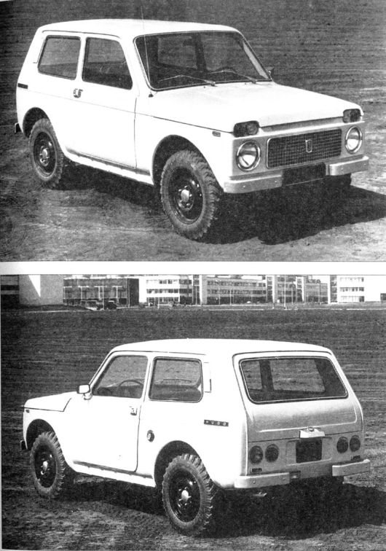
Лето 1973 года. Так выглядели образцы второй серии 2Э2121. Это ещё не совсем «Нива», но уже и не «крокодил» (образец № 1 перед отправкой в Кремль)
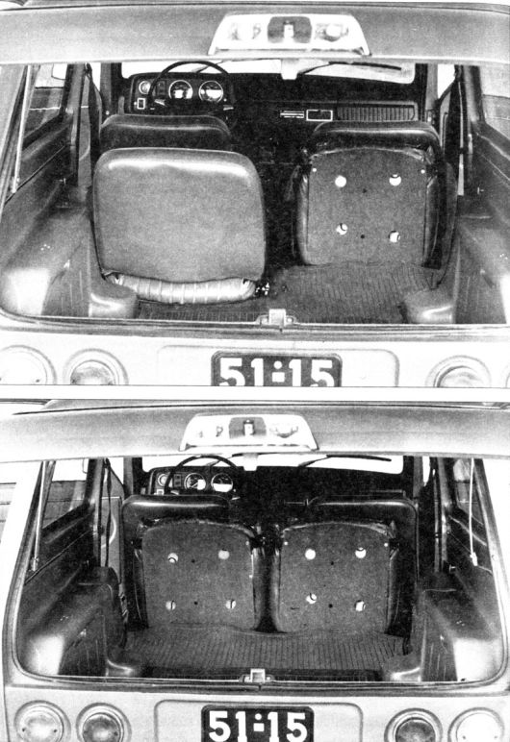
Задние сиденья на образцах второй серии были раздельными. Их можно было сложить либо вместе, либо по отдельности

Задние сиденья были раздельными, то есть автомобиль был четырёхместным (как по документации, так и фактически).
По-прежнему образцы комплектовались 15-дюймовыми шинами М-51 от «Москвича-410».
В апреле-августе 1973 года все четыре машины были одна за другой собраны. Они уже получили имя «Нива» — намёк на сельские просторы, основной регион их обитания.
Конечно, и эти образцы нужно было как-то защитить от праздного любопытства. Поэтому Центром стиля и для них были изготовлены камуфляжные эмблемы и надписи.
На облицовке радиатора крепился небольшой прямоугольник с латинской буквой «F», а по бокам машины в задней части были установлены таблички «free way» («свободный путь» — так в Штатах называются автострады).
Такой камуфляж был на всех образцах.
Кроме самого первого. Он был ярко-лимонного цвета, с вазовской символикой и надписью «Нива» на боковинах. Это объяснялось тем, что судьба его была необычной. Дирекция завода решила показать разрабатываемую машину высшему руководству страны.^{[58]}
В. Котляров. Приняв образец № 1 из экспериментального цеха, мы провели, как водится, обкатку, устраняя по ходу дела всевозможные дефекты.
Затем доставили его в Москву и передали в кремлёвский гараж особого назначения (ГОН). Правда, выражение «передали в Кремль» звучит довольно забавно, поскольку ни меня, ни водителя-испытателя Юрия Корнилова не подпустили даже к Боровицким воротам. Но так или иначе, дело было сделано.
Мы, правда, по наивности считали, что и покажем машину, и расскажем о ней… Но не тут-то было! Что делать? Никаких инструкций по эксплуатации тогда не было и в помине, поэтому пришлось в спешном порядке изложить на одной страничке основные правила пользования машиной и сунуть её в последний момент в «перчаточник». Уверен, что это очень даже пригодилось!
Вернулась машина на завод года через полтора без каких-либо комментариев или замечаний, такие уж были времена. Доходили, правда, до нас слухи, что на ней Леонид Ильич лично не раз ездил на охоту. Во всяком случае, автомобиль вернулся вполне исправным — это говорит о том, что он нас не подвёл (правда и подготовили мы его основательно).
Во всяком случае, всё сработало и об этой машине стало известно «на самом верху». Во что конкретно это вылилось, сказать не могу, но работа над проектом ни разу не затормозилась.
Два образца (№ 2 и № 4) предназначались для испытаний на надёжность, а образец № 3 — для лабораторно-дорожных работ. Добавим, что третий образец был окрашен в горчичный, а четвёртый — в белый цвет. Внешне образцы №№ 3 и 4 отличались от первых смещёнными назад боковыми повторителями поворота.
Самым легендарным из второй серии был образец № 2 (вишнёвый), собранный в июле.
Дело в том, что хотя бы один из образцов надо было обязательно проверить в условиях предельно высоких температур окружающего воздуха (до +40 °C). Значит, надо было срочно ехать в Среднюю Азию, и выбор пал именно на эту машину.
В. Котляров. Проведя обкатку и устранив дефекты, мы стали готовиться к первому в истории ВАЗа серьёзному испытательному автопробегу экспериментальных образцов (вернее — образца).
Много было потом всяких пробегов (на юг, как и на север, испытатели ездят практически ежегодно, поскольку экспериментальная работа никогда не прекращается). Но этот самый первый вазовский пробег навсегда врезался в память до мельчайших деталей.
Что это такое, мы знали не понаслышке — основная масса вазовских испытателей, включая автора этих строк, была в то время родом с Горьковского автозавода, где все мы прошли хорошую школу (КЭО — конструкторско-экспериментальный отдел ГАЗа — навсегда останется для меня alma mater).
Такие пробеги неизменно дают массу информации.
Можно долго ездить вокруг завода, так ничего толком о машине и не узнав. Но стоит только уйти в дальний пробег, как сразу всё непременно «вылезет» наружу (интенсивность нагрузок здесь всегда гораздо выше, да и условия — намного разнообразнее).
В пробегах с экспериментальными образцами надо обязательно иметь какой-то аналог для сравнения. Кроме того, желательно также иметь в колонне машину сопровождения (мало ли что в дороге может случиться). В данном случае имелась возможность всё это совместить.
Имевшийся у нас УАЗ-69 был уже изрядно потрёпан на испытаниях «крокодилов» и мы обратились к ульяновским коллегам. Просили, собственно, во временное пользование УАЗ-469Б с какими-нибудь запчастями (по их усмотрению). Но они сделали больше — дали и своего профессионального водителя-испытателя. Им оказался Иван Макарихин, который вполне вписался в нашу команду. Он взял с собой всё необходимое и мы за весь пробег не знали забот с этой машиной!
Низкий поклон тогдашним руководителям испытательной службы УАЗа Анатолию Фёдоровичу Ромачёву и Семёну Никифоровичу Бобкову — без этой помощи всё было бы намного сложнее.
Выехали мы в августе двумя машинами с бригадой 5 человек (два водителя-испытателя, механик, электрик и инженер-руководитель). Такая группа с минимально необходимым количеством людей и машин всегда высокомобильна и позволяет оперативно реагировать на возникающие проблемы. Не числом, а уменьем — этот принцип нас ещё ни разу не подводил. Все мы, «проходимцы» (этим двусмысленным прозвищем в нашей среде никого не удивишь) — не сторонники громоздких испытательских экспедиций с толпой узких специалистов и массой техники. К великому сожалению, такое почему-то практикуется довольно часто. Подобная махина всегда плохо организована и практически неуправляема, что неизбежно сказывается на результатах. Но это так, к слову.
Время шло к осени и конечной нашей целью был пограничный город Термез на самом юге Узбекистана.
Докатившись без особых приключений до Актюбинска, дальше решили идти к Аральску прямиком вдоль железной дороги по грунтам (два джипа всё-таки!). Изрядно обмелевшую за лето реку Эмбу удалось переехать просто вброд (никаких мостов в этих довольно безлюдных краях поблизости не оказалось).
Двигаясь вдоль железной дороги Актюбинск-Аральск, за станцией Челкар упёрлись в пески Большие Барсуки (гряда крупных барханов шириной около 4 км). Пробивались целый день, как — не спрашивайте! Но пробившись, узрели, что дальше никакой дороги нет вообще! Даже грунтовой! Да и об АЗС, ясное дело, тут и мечтать не приходилось. Конечно, имея запас бензина и времени, можно было попытаться пробиться к Аральску и по бездорожью, но вот времени-то у нас как раз и не было! Могли упустить на юге высокую температуру, а ведь именно это и было нашей главной целью!
Поэтому, скрипнув зубами, наступили себе на самолюбие (что это такое, поймут только истинные джипмены), пробились обратно в Челкар и ушли по грейдеру на Иргиз и дальше грунтами — к Аральскому морю.
Надо сказать, что город Аральск находился в те времена (напомню, это был 1973 год) на самом берегу — мы купались в сотне метров от гостиницы! Сейчас этот умирающий город стоит посередине голой пустыни — море ушло.
Дальше пошёл асфальт и до Ташкента домчались буквально одним духом.
На маленькой вазовской СТО (никаких спецавтоцентров тогда не было и в помине) учинили машине тщательный осмотр и ужаснулись — передок кузова практически развалился. Что ж, первый блин всегда комом.
Конечно, по закону опытных работ мы перед выездом должны были дождаться результатов специальных испытаний кузова (они проводятся на булыжнике заводского трека), чтобы отправляться в дальнюю дорогу уже с доработанным его вариантом. Увы, времени на это не было, мы рискнули и правильно сделали — удалось выиграть бесценные месяцы.
Зафиксировав и засняв на плёнку все трещины, приступили к ремонту. Конечно, вести такую сварку в примитивных условиях небольшой ташкентской СТО было весьма непросто, но за пару дней мы с помощью местных ребят (огромное им спасибо!) всё закончили.
Термез встретил нас 38-градусной жарой. Успели! Работали на песчаном берегу чистейшего (и прохладного!) пригородного водохранилища Уч-Кизил.
Установив необходимую аппаратуру (её мы, конечно, привезли с собой), довольно быстро выяснили главное — система охлаждения нашего двигателя требует серьёзной доработки. Тосол буквально вскипал уже через 10 минут движения по песку.
Забегая вперёд, скажу, что наши замечания так и не были в полной мере учтены. Аргументы наших оппонентов были простыми: «экстремальный случай, в песке при такой жаре все «кипят» (хотя это и не так — УАЗ сие наглядно доказал).
Потом жизнь всё расставила по своим местам и на модернизированном ВАЗ-21213 (уже в наши дни) система охлаждения была всё же доработана. Воистину, лучше поздно, чем никогда!
Разумеется, всё сказанное выше относится только к тяжёлым условиям движения (сыпучий песок и т. д.), да ещё при высоких температурах (до +40 °C). В условиях же средней полосы запаса по системе охлаждения вполне хватает.
В Термезе выяснили также, что отдельный маслорадиатор для двигателя не нужен — и без него температура масла была вполне приемлемой. Да и с агрегатами трансмиссии всё оказалось в норме. В общем, если не считать систему охлаждения, то машина получалась, судя по всему, вполне приличной.
Работы на юге были настолько важными, что к нам туда даже прилетел ведущий конструктор — Пётр Прусов. Вместе мы очень эффективно и плодотворно поработали.
В этой связи нельзя не упомянуть, что за всё время работы над «Нивой» имело место редкое взаимопонимание между ведущим конструктором и испытателями (последние по долгу службы являются вообще-то жёсткими оппонентами разработчиков). И не его вина, что не всё удалось воплотить в жизнь, поскольку многое упёрлось в банальный недостаток средств.
С этим визитом конструктора, кстати, связан один курьёзный случай.
Тут надо немного отступить назад. Грунтовая дорога от Иргиза к Аральску (сейчас там асфальт) была, в основном, песчаной и очень мягкой — по ней можно было двигаться довольно быстро.
Ох, и «оттянулись» мы тогда на нашей машине — «на всю катушку» (транспорта было мало)! До этого здесь ещё никто так не ездил — это подтверждалось реакцией местных водителей. Да и УАЗу трудно было по этой части с нами тягаться — всё определяется удельной мощностью!
Иногда пески настолько близко подступали к дороге, что она оказывалась как бы в выемке. В таких условиях обычный разъезд со встречным транспортом превращался в целую проблему (дорога-то одноколейная). И тут наш ас-испытатель Виктор Фатеев (тоже из Горького) просто принимал вправо и, практически не сбавляя скорости, проносился мимо обалдевших аборигенов по песчаному уклону — такое бывало не раз. А наш электрик Володя Чечетов, служивший когда-то на границе, взял с собой в пробег зелёную фуражку — в ней и ехал. Скажете — какая между всем этим связь? Терпение, сейчас всё прояснится.
П. Прусов. В Термез я добирался самолётом. И когда в Ташкенте делал пересадку, случайно услышал в аэропорту, что в этих краях румыны испытывают свой новый FIAT (!), ездят по вертикальным стенкам и с ними пограничники.
Прилетев в Термез, спросил у своих, не встречали ли они испытателей-румын на ФИАТах? В ответ раздался дружный хохот.
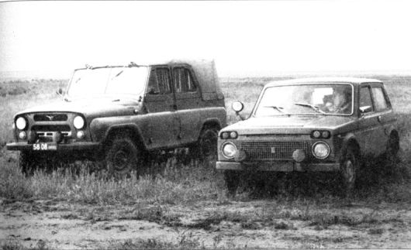
Ударим автопробегом… (в бескрайних степях Казахстана)
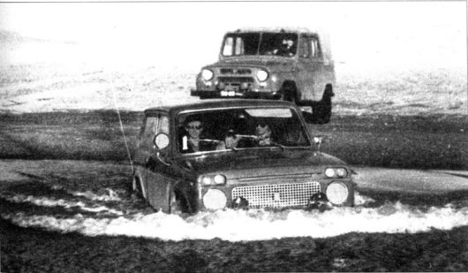
Вброд через обмелевшую за лето Эмбу
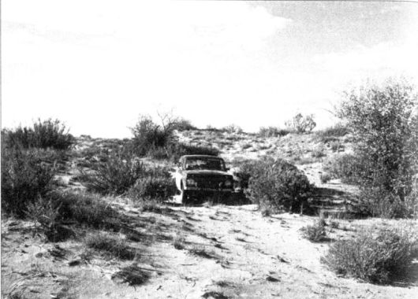
Попытка пробиться к Аральску напрямую через пески
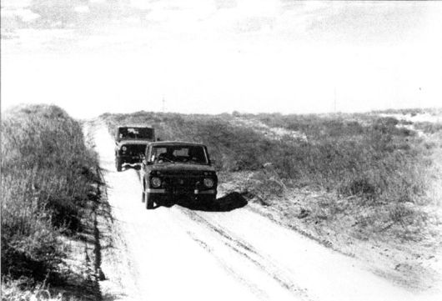
Мягкая и быстрая песчаная дорога Иргиз-Аральск
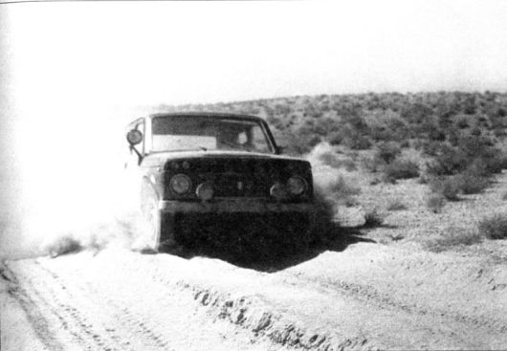
Под палящим солнцем Средней Азии
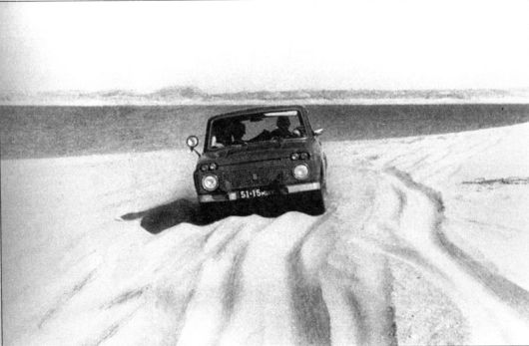
Термез, +38. На песчаном берегу водохранилища Уч-Кизил
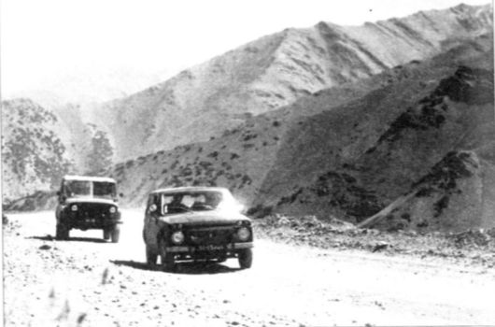
А горы всё выше, а горы всё круче… (предгорья Памиро-Алая)
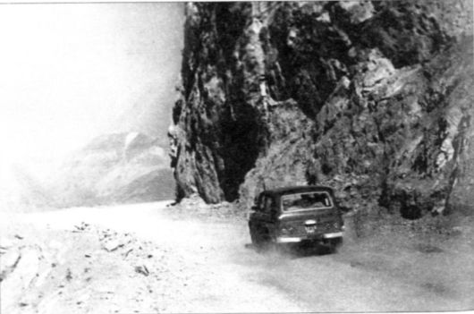
На высокогорных перевалах Гиссарского хребта
В. Котляров. Вот как далеко пошли круги от нашего старого «прикола» про «румынский FIAT» — мы и в этом пробеге им не раз успешно пользовались!
Так и рождаются легенды. Во всяком случае, эта история была первой непроизвольной рекламой «Нивы»!
На обратном пути заехали в горы в районе Душанбе (речь идёт о Зеравшанском и Гиссарском отрогах Памиро-Алая с перевалами высотой до 3800 м).
Оказалось что и здесь наша машина чувствует себя вполне уверенно (опять-таки удельная мощность!). Да и двигатель тут не грелся — в горах намного прохладнее, чем внизу, в долинах.^{[59]}
В ходе южных испытаний стало ясно и то, что система вентиляции салона никуда не годится. Поворотных стёкол (именуемых в просторечии форточками) на этой серии образцов не было, да ещё и аэродинамическая «вытяжка» в задней части салона практически не работала, поэтому для вентиляции поневоле приходилось опускать стёкла дверей — они были цельными, как у будущей 2105. А поскольку возвращались мы уже осенью, то все трое (мы с Фатеевым и ехавший с нами механик-золотые руки Стас Четвериков) заработали себе жесточайший радикулит. А вот экипаж УАЗа, имевшего «форточки» на всех дверях, от этого был избавлен.
Вдобавок цельные стёкла поднимались и опускались с перекосами и заеданиями. От этого удалось избавиться, уменьшив их площадь (из-за появления форточек, которые на третьей серии были по нашему настоянию всё же введены) и доработав механизм стеклоподъёмника. Да и опытные оригинальные замки дверей толком не работали, поэтому уже на следующей серии пришлось вернуться к проверенным серийным замкам. В общем, оригинальные вначале боковые двери стали в итоге напоминать «жигулёвские» — наверное, так и надо было сделать сразу.
По возвращении на завод машину № 2 тщательно осмотрели, устранили кое-какие дефекты, в очередной раз подварили кузов и она пошла вместе с четвёртым (белым) образцом на надёжность — как и на первой серии, только уже не одна, а две машины, так вернее. Километраж, пройденный образцом в Средней Азии, был включён в зачёт с соответствующими коэффициентами.
Дополнительно проведённый комплекс лабораторно-дорожных работ подтвердил, что машина получается, в основном, на должном уровне. Лишь максимальная скорость немного «не дотянула» — 126 км/час вместо требуемых 130 км/час. Это означало, что над аэродинамикой кузова ещё предстояло крепко поработать.
В. Котляров. Очень много работ было по оценке уровня проходимости. И здесь опять надо отдать должное Олегу Тарасову — это выпало, в основном, на его долю. Создатели джипов давно убедились: чтобы определить истинный уровень проходимости какого-либо автомобиля, надо не одну сотню раз в самых разнообразных условиях этот уровень перейти (проще говоря, засадить машину).
В то далёкое время мы и понятия не имели об электролебёдках и прочей экзотике — выручал либо буксирный трос, либо старый добрый метод «раз-два-взяли». Посему этот воистину каторжный труд энтузиастов да будет помянут добрым словом.
Вторая серия образцов обладала заметно лучшей проходимостью, чем первая. Увеличился дорожный просвет, да и сопротивление движению снизилось — кованые рычаги передней подвески были намного тоньше штампованных и грязь протекала сквозь них, не накапливаясь и не создавая «упора». К тому же поперечина передней подвески на 2Э2121 имела круглое сечение, а не швеллерное, как на «крокодилах». Это тоже снизило сопротивление, особенно в тех условиях, когда практически полностью выбирается дорожный просвет (глубокая колея и т. д.). По тем же причинам снизилось и так называемое «усилие эвакуации» — «сдёрнуть» эту машину при её «застревании» было уже гораздо легче.
По общему уровню проходимости мы уступали нашему «конкуренту» УАЗ-469Б (в «гражданском» варианте, без бортовых редукторов) только там, где всё определялось величиной дорожного просвета — в колее, да ещё в очень глубоком снегу. Но даже тут наша машина вела себя нисколько не хуже его именитого предшественника ГАЗ-69.
В остальном же мы были или вровень с УАЗом, или даже лучше, благодаря удачной развесовке по осям и большей удельной мощности.
Не всё, конечно, было гладко на испытаниях — опытная работа есть опытная работа! Вспоминается случай, когда перевернулся образец № 4 на грунтовой дороге — лопнула пополам опытная полуось заднего моста (испытывался, напомню, первый полуразгруженный вариант). Никто, к счастью, не пострадал, но машина испытания «закончила».
Хорошо ещё, что это случилось в самом конце ресурсных испытаний и неоценимый материал по остальным узлам не пропал зря. Причина оказалась банально простой: при изготовлении был нарушен режим термообработки. Впоследствии контроль за изготовлением был усилен и подобные случаи больше не повторялись.
Испытания на грязных грунтовых дорогах, которые велись днём и ночью, показали острую необходимость в очистке фар и стекла задней двери, что и было впоследствии внедрено.
Там же выяснилось, что «жигулёвские» карданные сочленения (как крестовины, так и подшипники) совершенно не годятся для этого автомобиля, а на машине их целых 5 штук! Но и здесь излишнее стремление к «унификации» сыграло свою зловещую роль. Машина пошла в производство с этими же узлами и широкая эксплуатация быстро доказала ошибочность такой «экономии». Пришлось уже в ходе производства, затратив гигантские усилия и средства, увеличивать размерность сочленений и вводить пресс-маслёнки. Скупой всегда платит дважды!
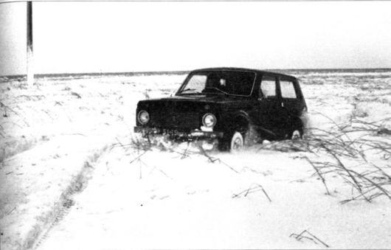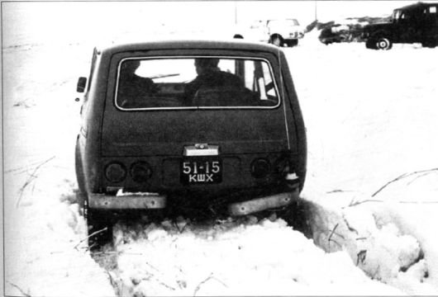
Уровень проходимости стал заметно выше…
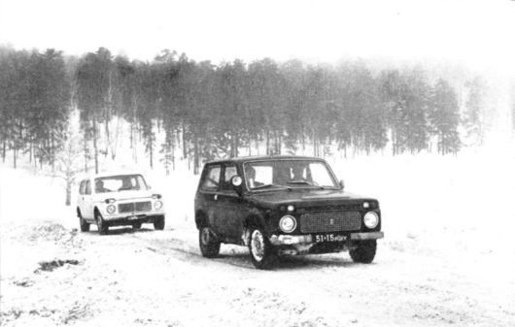
Обр. №№ 2 и 4 — испытания на надёжность
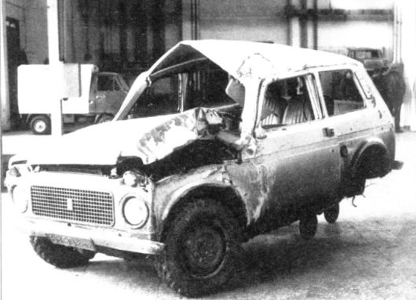
Когда ломается задняя полуось (обр. № 4)
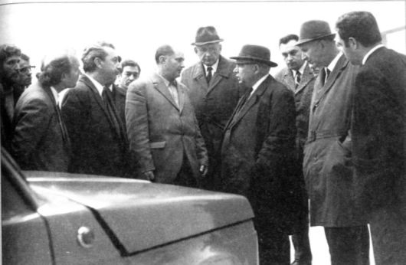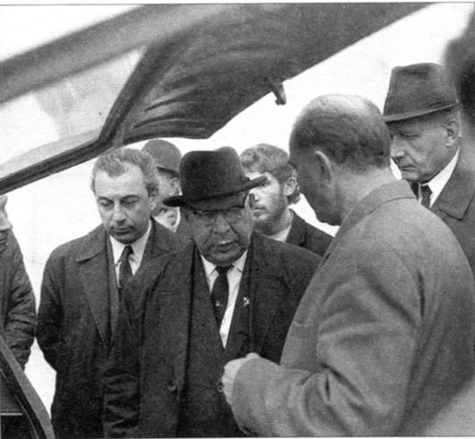
1973 год. Показ автомобиля ВАЗ-2121 министру А.М.Тарасову
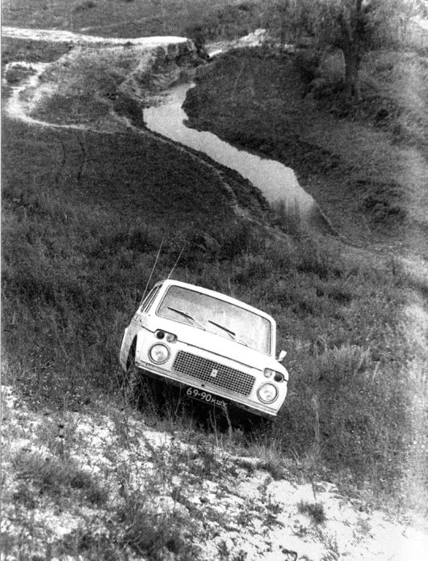
«Нива» на российских просторах. Все последующие события убедительно доказали, что это — истинно российский автомобиль!

И напоследок — ещё о двух характерных «мелочах».
Размещённая снаружи пробка заправочной горловины бензобака порой заляпывалась грязью до такой степени, что за неё при заправке страшно было взяться. Здесь тоже потом решили не оригинальничать и вернулись к привычному «жигулёвскому» расположению её в нише, закрытой крышкой.
Бездорожье быстро доказало также, что тахометр для джина — никакая не роскошь (как, к примеру, на моделях 2103 или 2106), а насущная необходимость. Без него на понижающей передаче можно запросто «перекрутить» двигатель со всеми вытекающими последствиями. Тахометр появился раз и навсегда уже на следующей серии образцов.
Подводя итоги испытаний образцов этой серии (включая и надёжность), можно было сделать однозначный вывод: машина получилась! А её отдельные конструктивные недостатки были чётко определены, да и как их устранить, тоже было ясно.
Чтобы новый российский джип быстрее увидел свет, решили рискнуть — представить третью серию образцов, доработанную по полученным результатам, сразу на государственные (приёмочные) испытания!
Так и было сделано, и расчёт оказался точным!

III. Выпускной экзамен
Итак, машине предстояла серьёзная проверка на высшем уровне — государственные испытания (по-другому они ещё назывались приёмочными или межведомственными, не переставая, конечно, быть государственными).
На них в начале января 1974 года завод представил два образца третьей серии (3Э2121). В эту же серию впоследствии вошёл ещё один образец, изготовленный уже в самом конце госиспытаний, в октябре того же года (на нём в общий зачёт успели сделать только оценку эргономики и обзорности).
Представленные образцы уже имели внешний облик привычной всем «Нивы», за исключением светотехники и бамперов.
Задние фонари были от модели 2103 с дополнительными круглыми фонарями заднего хода, а «надфарники» (в отличие от подфарников они были размещены над фарами) были раздельными, круглой формы, как и на предыдущей серии. Боковые повторители поворота на этой серии почему-то отсутствовали. Передний и задний бамперы — хромированные, типа 2101, только без «клыков». Заправочная горловина бензобака переместилась с левого на правый борт и спряталась под крышкой лючка. Наружное зеркало имелось только одно — левое.
Кузов подвергся серьёзной аэродинамической доводке и оказался более «зализанным», чем у 2Э2121.
В частности, пришлось потратить немало усилий на вытяжную вентиляцию — конфигурация окон вытяжки и их размещение стали результатом многомесячной работы (нужно было найти на боковинах зоны максимальyого разрежения). На боковых дверях появились, наконец, обычные «жигулёвские» (слегка видоизменённые) форточки. Всё это вместе взятое должно было улучшить условия в салоне.
Интерьер тоже приобрёл, в основном, свой окончательный вид. Разве что задние сиденья были по-прежнему раздельными (то есть автомобиль оставался четырёхместным).
В силовом агрегате и трансмиссии особых изменений не произошло. Тот же 1,6-литровый двигатель, та же коробка, та же отдельная «раздатка» (правда, уже с меньшим «воем»), те же карданные валы, те же редукторы ведущих мостов (i = 4,44), те же трёхшиповые шарниры со сдвоенными карданами спереди, как и полуразгруженные полуоси сзади.
Образцы по-прежнему комплектовались 15-дюймовыми шинами М-51 с «вездеходным» рисунком протектора («косая ёлка»). Затем, уже в ходе госиспытаний, с Волжского шинного завода подоспела опытная партия также 15-дюймовых шин ВлИ-3 с универсальным рисунком, заказанных специально для этого автомобиля.
Г. Чугунов. В ходе их испытаний выявилось, правда, что из-за высокой боковины шина «складывается» на поворотах. Требовалось уменьшение высоты боковины. Чтобы не уменьшать дорожный просвет, было принято решение перейти с 15-дюймового на 16-дюймовый обод с сохранением наружного диаметра шины.
Такая шина диагональной конструкции модели ВлИ-5 размерностью 6,95–16 была впоследствии создана на Волжском шинном заводе. Для того времени это была скоростная шина для автомобилей повышенной проходимости с универсальным рисунком протектора, обладающая к тому же хорошей проходимостью. Этой шиной и сегодня успешно комплектуются автомобили «Нива» наряду с радиальной шиной ВлИ-10.
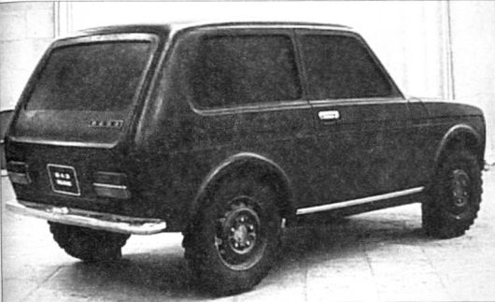
Доработка внешней формы в пластилине (для образцов третьей серии)
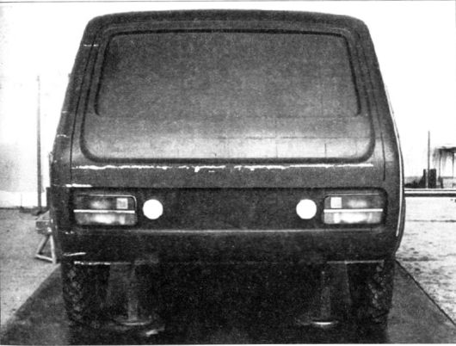
Размещение элементов задней светотехники
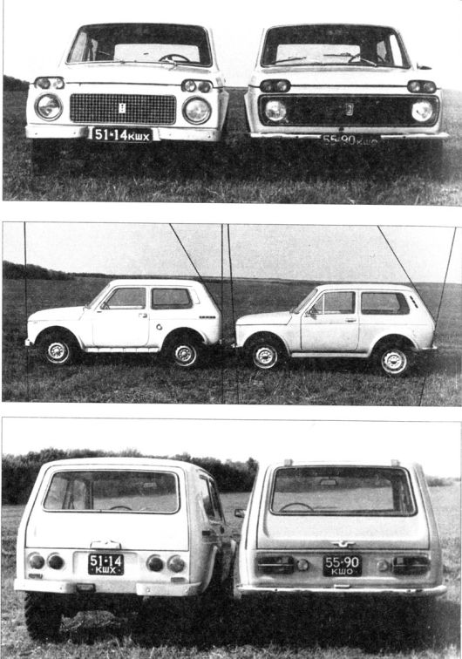
Образцы третьей серии (справа) заметно облагородились. Изменения по геометрии кузова особенно заметны сбоку

Никакой камуфляж на образцах третьей серии не применялся, все они были с вазовской символикой, что вполне объяснимо.
Сборка образцов (№ 1 — светло-жёлтого и № 2 — тёмно-синего) была закончена в конце декабря 1973 года и сразу же после новогодних праздников они были предъявлены госкомиссии.
На первом же заседании комиссии не обошлось без курьёза. Один из её членов (представитель автополигона, ныне здравствующий и уважаемый человек) заявил без обиняков:
— Не понимаю, зачем мы здесь вообще собрались. Машину с таким комплексом качеств создать просто невозможно!
К счастью, остальные члены комиссии не оказались столь категоричными. Очевидно, возобладало любопытство: «ВАЗ сделал что-то совершенно невероятное, надо посмотреть поближе!».
Надо сказать, что в то время легковой автомобиль повышенной проходимости представлялся всем как нечто угловатое, довольно примитивное, с брезентовым верхом и прочее (об этом уже говорилось). «Нива» с этим привычным стереотипом никак не вязалась, поэтому и насторожённое к ней отношение было вполне объяснимым.
Здесь надо отступить немного назад. Задание на разработку легкового автомобиля повышенной проходимости нового поколения было выдано, кроме ВАЗа, ещё двум заводам — АЗЛК и ИЖМАШу.
Представители АЗЛК сумели как-то отговориться, что у них уже давно (с 1959 года) имеется проверенная конструкция рамного джипа с рессорной подвеской на узлах модели «410Н» и даже в двух вариантах: «Москвич-416» с закрытым трёхдверным кузовом и кабриолет «Москвич-415». Правда всё ограничилось опытными образцами и до производства дело так и не дошло. В итоге эти машины с «Ниной» лицом к лицу так никогда и не встретились.
По-другому отреагировал ИЖМАШ. Он представил два образца своего полноприводника ИЖ-14. Внешне это была вполне приличная машина, хотя и выполненная в стиле «Нивы», но совсем на неё не похожая. Единственный её недостаток (но зато какой!) заключался в том, что она ещё находилась на ранней стадии доводки, а значит, имела полный нaбор «детских болезней», от которых вазовский джип уже давно избавился! А посему в этом своеобразном состязании с «Нивой» ижевские образцы заведомо находились в невыгодном положении.
Нельзя было, конечно, на месте ижевцев предъявлять эту машину госкомиссии, поскольку она была ещё явно «сырой». Но похоже, что ничего другого у них не было, поэтому они рискнули, пошли ва-банк и в итоге проиграли — тягаться с «Нивой» было уже трудно.
А жаль. Машина ИЖ-14 была очень интересной! И кто знает: пройди она, как положено, все стадии доводки, может, и увидела бы свет. Это, к сожалению, не единственный случай, когда непродуманная техническая политика «ставит крест» на перспективной разработке.
Но мы отвлеклись. Для сравнения на приёмочных испытаниях «Нивы» использовался серийный УАЗ-469Б (без колёсных редукторов), хотя он и не являлся прямым её аналогом, будучи в полтора раза тяжелее. Просто никакого другого массового автомобиля повышенной проходимости в тогдашнем Союзе не было.
«Волынь» (ЛуАЗ-969), выпускавшаяся небольшим Луцким заводом в малых количествах, в счёт идти не могла, хотя и привлекалась на некоторых этапах описываемых госиспытаний. В отдельных случаях в испытаниях участвовали и зарубежные джипы: Range Rover и Land Rover 88, тоже относившиеся к более тяжёлой весовой категории.
И работа началась. Предстояло доказать, что разработанная ВАЗом машина, находясь на уровне обычных легковых автомобилей в условиях движения по шоссе, в то же время вполне прилично выглядит и на бездорожье.
Таких автомобилей в пашем отечестве ещё не бывало. На асфальте от джипов никто ведь многого не требовал (УАЗ — яркий тому пример) а легковые машины в стороне от дорог вообще были практически беспомощными. Это всё считалось в порядке вещей и о совмещении столь разных концепций никто никогда и не помышлял.
Здесь вазовцам предстояло решить очень непростую задачу — совершить концептуальный прорыв, сломав прежние стереотипы.
Заводским испытателям это всё было ясно уже давно, теперь предстояло убедить в этом приёмочную комиссию.
Никаких поблажек, естественно, ожидать не приходилось да особой нужды в них и не было — степень доводки автомобиля была уже достаточно высокой.
Перед комиссией сразу же встал вопрос — а как эту машину испытывать, по какой программе? Стандартная программа испытаний автомобилей повышенной проходимости была крайне жёсткой — почти без асфальта, с большим процентом бездорожья. «Легковая» же программа включала, в основном, асфальт да чуть-чуть укатанных грунтов и щебёнки. Ясно было, что ни тот, ни другой варианты для такой универсальной машины нового поколения, как «Нива», в чистом виде не годились.
И комиссия сделала смелый шаг — создала прецедент. Обе программы, грубо говоря, были «перемешаны» и возникло нечто среднее (здесь немало помог и опыт ВАЗа, где к этому пришли гораздо раньше).
Тем самым официально было признано появление новой категории автомобилей: легковой полноприводной (что и появилось вскоре во всей нормативной документации — ГОСТах, ОСТах и т. п.). Без преувеличения можно сказать, что «Нива» открыла новую страницу в истории отечественных джипов.
Особое внимание у комиссии вызывал, естественно, уровень проходимости вазовской машины (что, собственно, и является главным показателем любого джипа). Применительно к джипам старый афоризм звучит так: «Скажи мне, что ты можешь вне дорог, и я скажу, кто ты есть на самом деле».
И неудивительно, что экзамен по этому «предмету» был строгим безо всяких снисхождений. Основные события развернулись в марте-апреле на бездорожье дмитровского автополигона. Тут были и снежная целина, и раскисший грунт в разных видах (вплоть до натурального болота).
Состав участников был довольно пёстрым: кроме двух образцов «Нивы», свои возможности показывали ИЖ-14, «Волынь» УАЗ-469Б Ranee Rover и Land Rover 88.
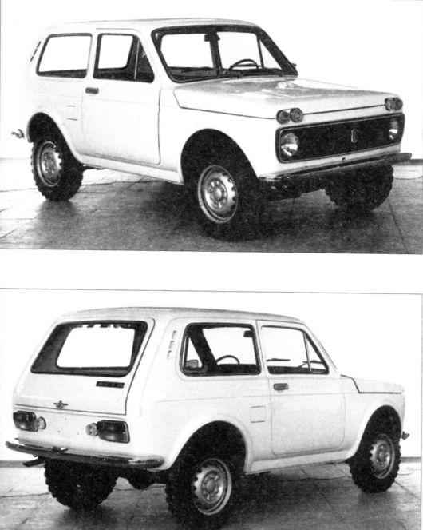
Такими предстали образцы третьей серии перед государственной комиссией в начале января 1974 года
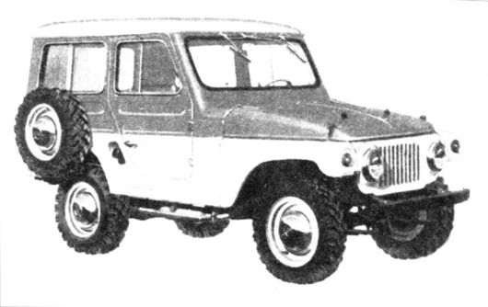
«Москвич-416» — рамный рессорный джип разработки 50-х гг. Выставить его против «Нивы» АЗЛК не рискнул
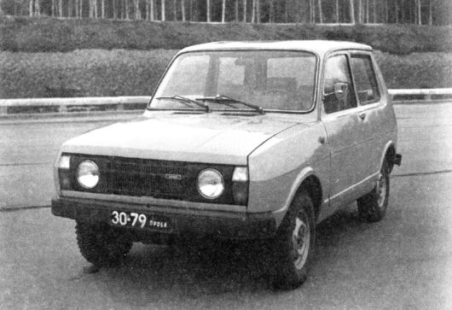
ИЖ-14 (опытный образец) — основной конкурент «Нины» на государственных испытаниях
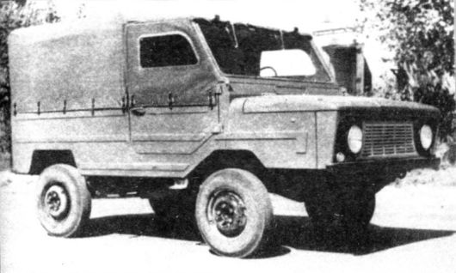
ЛуАЗ-969 «Волынь»
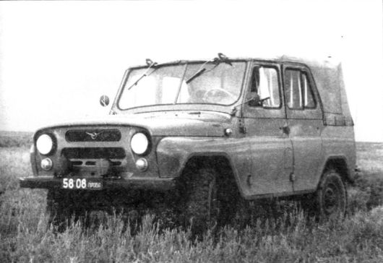
УАЗ-469Б (в «цивильном» варианте, без колёсных редукторов)
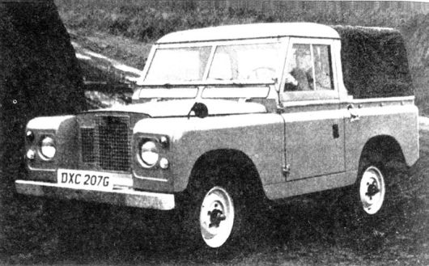
Land Rover 88
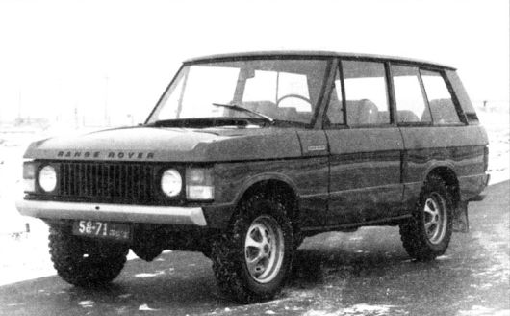
Range Rover
В.Котляров. Кто есть кто, выяснилось довольно быстро. Уступая почти всем прочим по величине крутящего момента на малых оборотах, наши машины возместили это своими динамическими показателями.
Надо сказать, что «Нива» вообще оказалась машиной довольно «нахальной», что зачастую выручает её в почти безвыходных ситуациях. «Изюминка» нашей машины — II (вторая) пониженная передача, на которой достаточное тяговое усилие совмещается с приличной динамикой (да и III пониженная здесь мало в чём ей уступает).
В этой связи запомнился один эпизод из тех испытаний на полигоне. Вся команда как-то стартовала из низины, имея задачей преодолеть раскисший подъём и выехать на сухое место (здесь надо пояснить, что все официальные испытания на проходимость — только сравнительные, в очных «поединках»).
Так вот, с первого захода это удалось сделать только обоим нашим образцам, и Range Rover — дело в том, что сопоставимая (и даже более высокая) динамика была только у этого «английского лорда». Старый Land Rover 88 ему (да и нам) в этом смысле заметно уступал. Об УАЗ-469Б и «Волыни» я уж и не говорю, да и образцы ИЖ-14 в грязи оказались почему-то довольно «туповатыми».
Упомянуть об этом надо, так как это всё объясняет. Дело в том, что в конце этого жутко грязного подъёма был небольшой бугор, на который можно было въехать только «с хода», что мы успешно и проделали.
Тут будет к месту пояснить, что во время испытаний на полигоне нас курировал отдел легковых автомобилей и автобусов (точное его название было ОИПА — отдел испытаний пассажирских автомобилей).
Его соседи, занимавшиеся автомобилями высокой и повышенной проходимости, узнав о неудаче УАЗа в той низине, буквально пришли в ярость: «Это подтасовка! Какая-то «шмакодявка» утёрла нос УАЗу? Не может быть!»
Поднялся большой шум. На другой день эксперимент был опять повторён — там же, на нетронутом ещё месте. Пришёл второй УАЗ-469Б с полигоновскими «спецами» по проходимости. Прослышав о разгорающемся скандале, собралось много зрителей — сотрудников полигона.
Опять стартуем. И опять всё в точности повторяется. Конфуз… Оба УАЗа, подъехав к бугру, упёрлись в него и забуксовали. Да не обидятся на меня коллеги из Ульяновска-Симбирска (в проходимости УАЗа вообще-то никто и не сомневается), но именно в таких ситуациях всё решает динамика!
Это — всего лишь один из примеров, но очень характерный. С «Нивой» у отечественных джипов открылся новый талант — «динамическое преодоление участков бездорожья».
Сразу должен оговориться, что такое срабатывает далеко не всегда. Если надо, к примеру, преодолеть широкое поле с глубоким снегом, то здесь никакое «нахальство» не поможет. Тут нужен УАЗ или Land Rover с медленным, но упорным и неуклонным продвижением.
Запомнилось ещё, что последним специальным экзаменом на проходимость было преодоление высыхающего (но ещё не совсем высохшего) болота.
Когда обе «Нивы» достойно показали себя и здесь, тот самый представитель полигона (о котором уже упоминалось) сказал, наконец:
— Ну что ж, теперь у меня нет сомнений в проходимости этого автомобиля.
Остальные члены комиссии с этим, разумеется, единодушно согласились.
Это была победа! Вечером в потолок нашего номера в полигоновской гостинице «Старт» ударила пробка от шампанского — вся предыдущая каторжная работа на заводе была проделана не зря!
Чтобы закончить тему проходимости, скажу ещё, что во время летнего пробега по Средней Азии была оценена и возможность движения по сыпучему (так называемому «незакреплённому») песку, и здесь обе наших машины не подкачали!
Конечно же, дело не ограничилось одной только проходимостью. Экзамены были по полной программе и проверялись все параметры. Но «домашнее задание» было ВАЗом подготовлено основательно, поэтому всё шло без особых осложнений. Подтверждалась старая суворовская истина: «Тяжело в учении — легко в бою!»
Лабораторно-дорожные испытания на спецдорогах полигона — это, конечно, дело нужное. Но комиссия, состоявшая из бывалых автомобилистов, твёрдо знала, что истинной проверкой любой машины является серьёзный автопробег, где выявляется всё!
И таких пробегов в ходе госиспытаний было целых два! Первый (зимний) был по Уралу и Предуралью, второй (летний) — по Средней Азии.
Зимний пробег (середина февраля — начало марта) был сравнительно коротким — всего около 4000 км, но зимние километры куда «длиннее» летних!
В колонне были только джипы — помимо двух вазовских машин были два УАЗа (один — зачётный УАЗ-469Б, другой — фургон УАЗ-452 под снаряжение, любезно предоставленный коллегами из Ульяновска).
Чтобы не «мотать» зачётные машины по всяким неизбежным оргвопросам, в состав был включён ещё один джип — старый заслуженный вишнёвый образец второй серии (тот самый, что был прошлым летом в Средней Азии). Хоть он уже и выходил ресурс, но был вполне «рабочим» и этой зимой ни разу не подкачал.
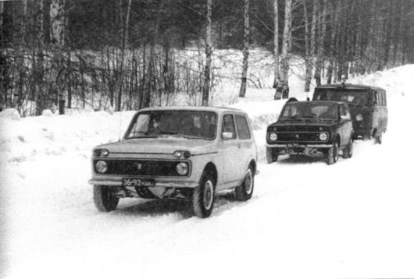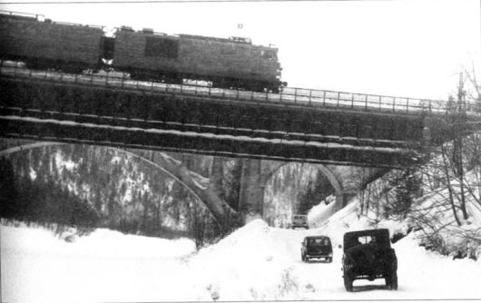
На зимних уральских дорогах
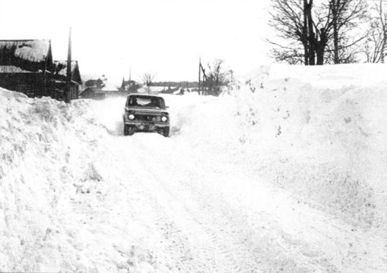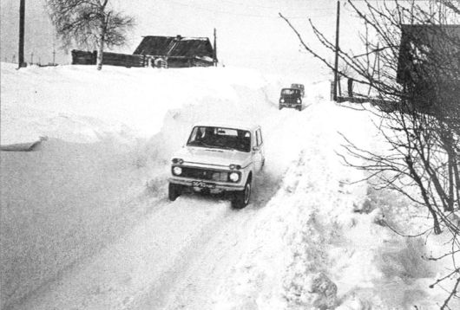
Чего-чего, а снега зимой на Урале хватает…
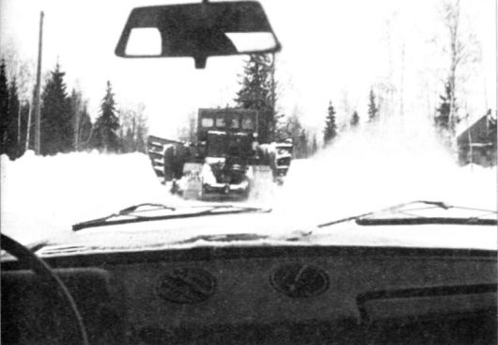
Временами можно было двигаться только так…
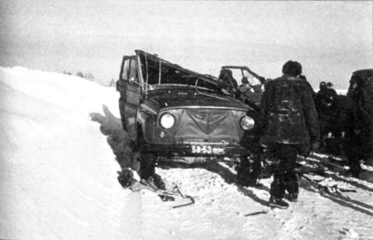
УАЗ на заснеженной дороге «сделал крышу». Хорошо ещё, что никто не пострадал…
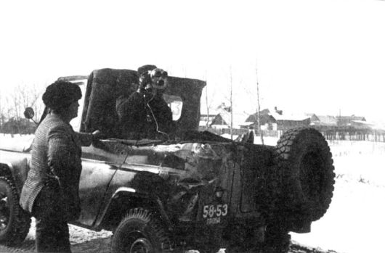
Дальше УАЗ поехал в виде пикапа — на радость кинооператору М. Пашовкину
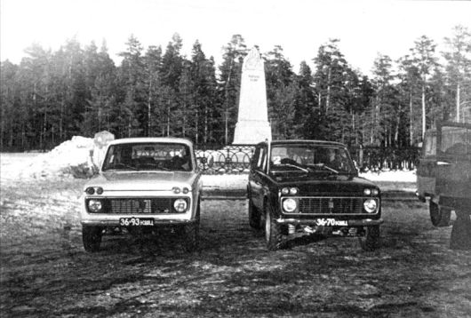
У столба «Европа — Азия» на перевале через Уральский хребет

В. Котляров. Зимний пробег быстро доказал, что «Нива» по сравнению с УАЗом — машина более современная. И в салоне намного теплее, и стёкла меньше индевеют. О запуске двигателя я уж и не говорю. К примеру, в Перми и Ижевске мы попали в 30-градусные морозы. Все вазовские машины запускались по утрам без проблем, а симбирским мужичкам уж пришлось потаскать вёдра с горячей водой!..
Да и скорость движения по заснеженным дорогам у нас была явно выше. После первого же дня наш командор (опытнейший Николай Ионкин из НАМИ) принял разумное решение: «Нивы» пусть уходят вперёд, а УАЗы идут следом своим темпом, не пытаясь играть «в догонялки».
Но человеческая психология — вещь порой необъяснимая. Стараясь проиграть как можно меньше, самолюбивые водители УАЗов всё равно шли на пределе. Кончилось это, разумеется, плохо. На одной из уральских заснеженных дорог УАЗ-469Б на полном ходу «цапанул» правым передним колесом сугроб на обочине и перевернулся.
Мы ехали впереди и всего этого, конечно, не видели. Но, подождав в назначенном пункте встречи некоторое время, поняли, что надо возвращаться. К нашему появлению УАЗ уже поставили на колёса. Хорошо ещё, что чудом никто не пострадал (в машине было двое, а дуги безопасности в УАЗе нет).
Правда, после этого коллеги успокоились и «гоняться» с нами перестали.
Нельзя не сказать и вот о чём. Такое противопоставление «Нивы» и УАЗа со стороны комиссии было вынужденным и не совсем, вообще-то, корректным. Разве можно было сравнивать промышленный потенциал Ульяновского завода — детища войны — и суперсовременного (на тот момент) ВАЗа? Потом коллеги-ульяновцы долго на нас ворчали и вполне справедливо: «Пока не было «Нивы», УАЗ всех устраивал…»
Летний пробег по Средней Азии (середина мая — конец июня) был более протяжённым — около 13 000 км. Маршрут его практически повторял прошлогодний (был учтён опыт завода), только добавилось экстремальное высокогорье — знаменитый Памирский тракт Ош-Хорог в Таджикистане с перевалами высотой до 4 600 м.
Как и в зимнем пробеге, с машинами ехали некоторые из членов комиссии — бывалые автомобилисты. Так вот, они признавались потом, что такого автомобиля им ещё видеть не приходилось. На шоссейных дорогах «Нивы» нисколько не уступали тогдашним легковым авто (разве что собратьям-«Жигулям», да и то немного). А на участках бездорожья (в Средней Азии это, как правило, песок) вазовские машины иногда «вставляли фитиль» даже УАЗам!
В. Котляров. Вспоминается характерный эпизод. На туркменской дороге Чарджоу-Мары в то время был незаасфальтированный участок (если мне не изменяет память, длиной километров 70). Эта «дорога» (обозначенная, кстати, в атласах, как дорога республиканского значения) шла вдоль железнодорожного полотна прямо по песчаным барханам.
И передвигаться по этому участку своим ходом могли только полноприводные грузовые автомобили типа ЗИЛ-131 или ГАЗ-66. Все прочие машины — как легковые, так и обычные грузовики — вынуждены были грузиться на железнодорожные платформы.
И до чего же эффектно мы прошли этот участок! Водители еле ползущих по песку встречных и попутных грузовых «вездеходов» вряд ли успевали что-либо понять, когда мимо них стремительно проносились жёлтая и синяя машины.
По песчаным барханам лучше всего именно «летать», что мы успешно и проделывали — прошлогодний опыт здесь нам очень пригодился. Только вот постоянно приходилось поджидать сопровождавший нас УАЗ, чтобы не потерять его из вида — по песку он идёт очень тяжело (да не обидятся на меня симбирцы).
Да и на суровом заоблачном Памирском тракте «Нивы» показали себя в самом лучшем виде, лихо преодолевая жуткие серпантины, проложенные зачастую по самому краю пропасти. Даже бывалым памирским водителям такого тоже ещё видеть не доводилось.
Этот пробег обошёлся без происшествий — и люди, и машины не подкачали.
П. Прусов. Вспоминается один эпизод. После среднеазиатского пробега нас с Котляровым (ведущим испытателем) стала преследовать одна мысль — выдержат ли до конца двигатели? Ещё предстояли ответственные лабораторно-дорожные работы на полигоне, а затем — пыльные грунтовые дороги.
Мы обратились к представителям НАМИ, возглавлявшим рабочую группу — Н. Ионкину и А. Маркелову — не будут ли они возражать, если мы вскроем двигатели и посмотрим состояние поршневых колец (особенно нас беспокоили маслосьёмные).
Те дали устное добро. И за ночь (чтобы не срывать напряжённый график испытаний) мы такую ревизию провели. Как и ожидалось, несколько маслосъёмных колец пришлось заменить — они были уже на пределе.
Но об этом прознали другие члены приёмочной комиссии и подняли шум, потребовав внеочередного заседания. И на нём наши доблестные намивцы от всего открестились:
— Никаких договорённостей не было, вазовцы всё сделали самовольно!
Возникла нешуточная угроза прекращения испытаний, а то и повторного их проведения. Я кинулся к Соловьёву — как быть? Но он меня отрезвил:
— Ничего особо страшного не случилось, поверь, на ГАЗе я видывал и не такое. Нас берут на испуг. Никто такие испытания прекращать не будет! Вас с Котляровым придётся наказать, ничего не попишешь — они потребуют крови! Но вы уж потерпите, ладно?
Так и случилось (что значит опыт!). Нам влепили по выговору и на этом всё закончилось. Испытания были продолжены.
Машины переместились на подмосковный автополигон, где и работали целый месяц, «откатывая» скоростную дорогу и булыжник.
Потом испытания «переехали» на вазовскую летнюю испытательную базу. Она располагалась неподалёку от завода, в Шигонском районе Самарской (тогда ещё Куйбышевской) области. Там, на грунтовых и щебёнчатых дорогах в августе-сентябре прошёл заключительный этап госиспытаний (по 16 000 км на каждый образец).
На этом испытания завершились. Пробег каждого образца (по разным видам дорог) составил 57 000 км — из них 10 % с прицепом массой 300 кг.
В итоговом отчёте комиссия дала вазовскому джипу такую оценку: «Автомобиль выдержал приёмочные испытания и пригоден для постановки на производство и поставки на экспорт».
Заметила комиссия и недоработки: недостаточную износостойкость цилиндро-поршневой группы двигателя, трещины в отдельных местах кузова, недолговечность карданных шарниров, повышенный уровень шума и вибрации и т. д.
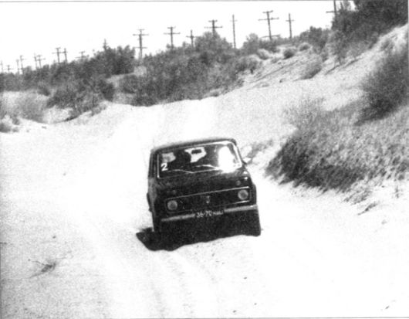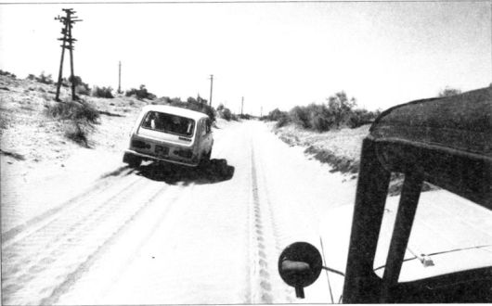
Пески Средней Азии (участок дороги Чарджоу-Мары)
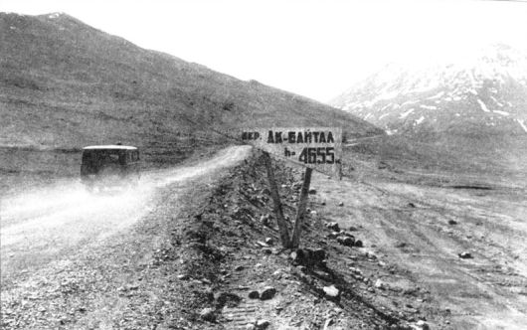
До высшей точки Памирского тракта — рукой подать
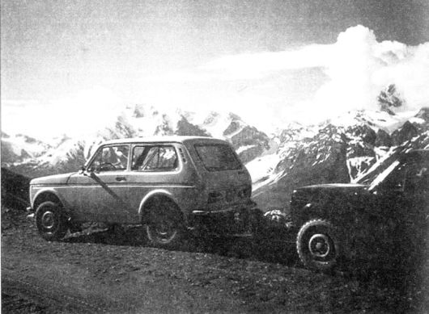
Памир — «крыша мира»
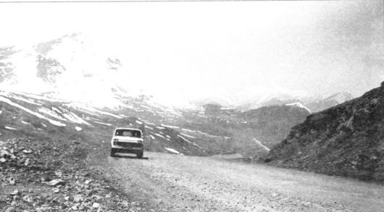
В царстве вечных снегов (высокогорье Памира)
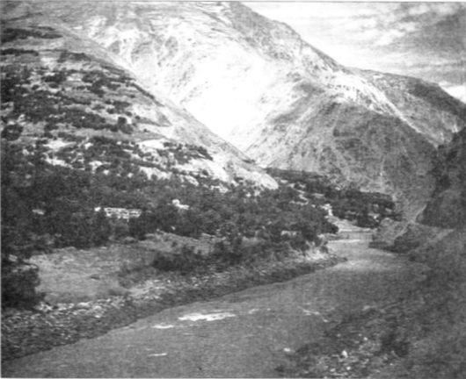
Дорога Хорог-Душанбе идёт по самому берегу пограничной реки Пяндж. На том берегу — Афганистан. Сейчас в этих местах стреляют…
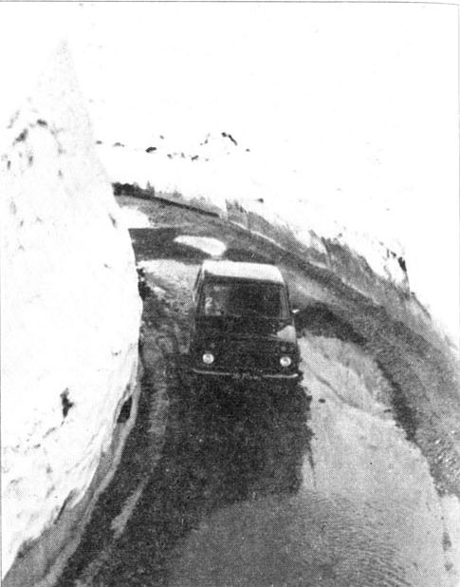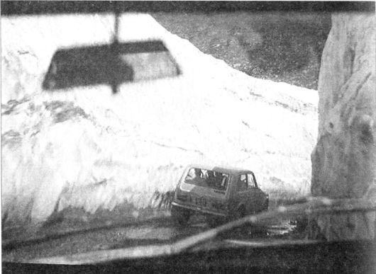
Снежный тоннель на перевале Кызыл-Арт (4280 м)
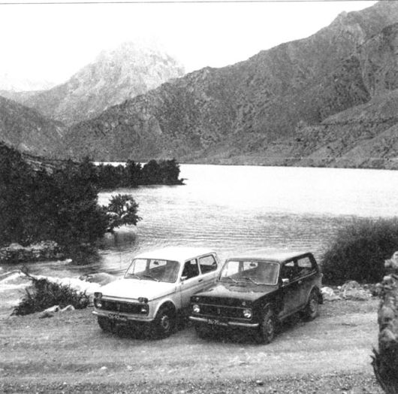
На высокогорном озере Искандер-Куль (Памиро-Алай)
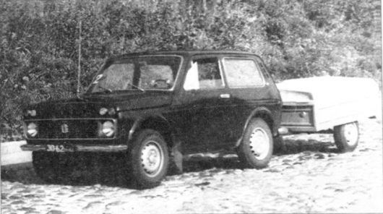
На булыжнике автополигона
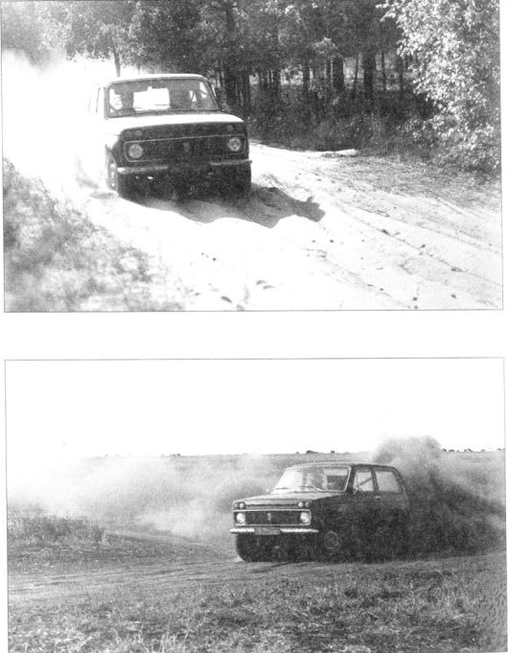
На грунтовых дорогах Самарской области (заключительный этап госиспытаний)
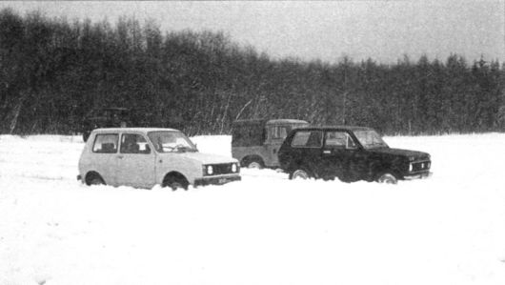
Автополигон, март 1974 года. Испытания на проходимость по снегу глубиной 40 см. «Нива» продвинулась (без разгона!) заметно дальше, чем ИЖ-14 и Land Rover 88
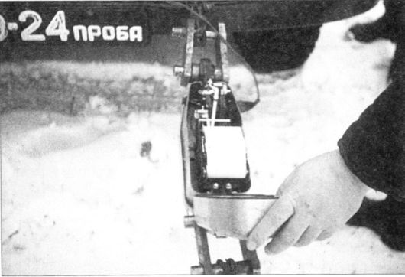
Оценка проводилась не только «на глазок» — кто дальше уедет. Параметры силы тяги и сопротивления движению регистрировались самописцем
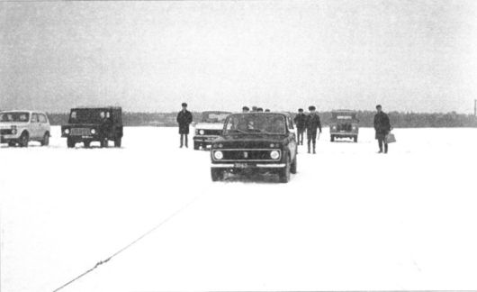
Замер сопротивления движению на плотном мартовском снегу (виден трос тяговой лебёдки). На заднем плане — вторая «Нина», «Волынь», ИЖ-14 и Land Rover 88
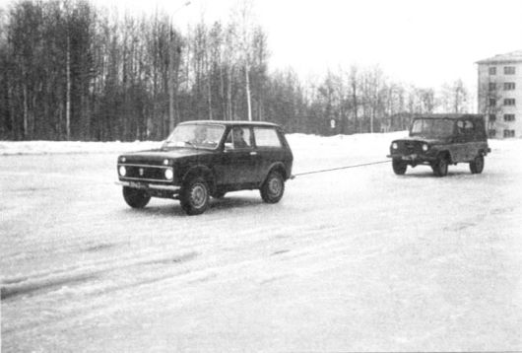
Замер тягового усилия на льду (УАЗ выполняет роль динамометрического прицепа)
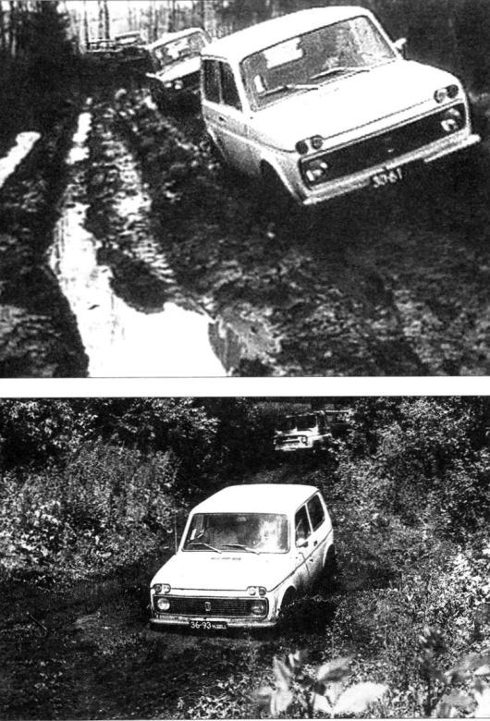
Параметрам проходимости на госиспытаниях уделялось самое пристальное внимание. И «Нива» не подкачала!
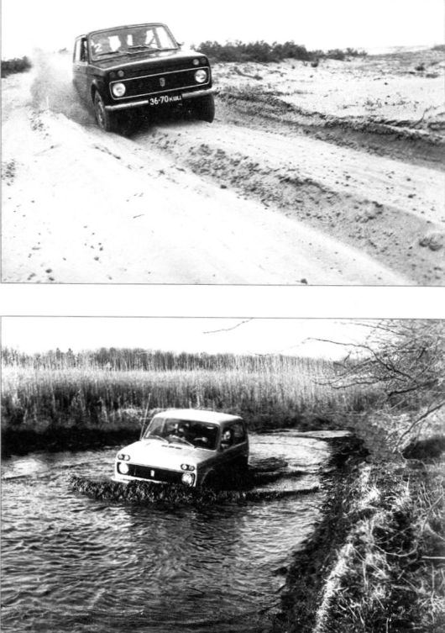
Госиспытания «Нивы» убедительно доказали, что по части проходимости с ней мало кто может тягаться в этом классе
До начала производства завод должен был над всем этим крепко поработать. Впоследствии почти всё это было воплощено на опытных образцах четвёртой и пятой серий, испытания которых в 1975-76 гг. завод проводил так же, как и приёмочные (включая Среднюю Азию и высокогорье). Подробно останавливаться на этом не будем — обычная рутинная доводка. Вот лишь несколько примеров.
Н. Савиновский. В начале 1974 года меня назначили руководителем группы ведущих мостов (вместо Ю. В. Гостюхина, ставшего техническим помощником главного конструктора).
Главной задачей, которую поставил мне начальник КБ Е. И. Иванов, было создание картера редуктора переднего моста 2121 из алюминиевого сплава, который можно было бы изготавливать методом литья под давлением, без применения песчаных стержней.
На первых образцах картер РПМ отливали литьём в землю из чугуна. Поднять такую отливку обычному человеку было непросто.
И взялся я за работу.
Ещё одна загвоздка была в том, что в РПМ шестерни главной передачи вращаются в обратную сторону, работая, так сказать, в режиме заднего хода. А поскольку все эти шестерни — и в РПМ, и в РЗМ — были, естественно, унифицированными, то для оптимальной их смазки нужно было разработать оригинальную систему масляных каналов. Иначе задиров не избежать.
Надо сказать, что начинал я не на пустом месте. Над технологией алюминиевого картера уже поработал замечательный технолог-металлург Геннадий Николаевич Кашин. Вместе с ним мы довели конструкцию, так сказать, до ума.
В результате этой совместной работы появился оригинальный картер РПМ с технологической нижней крышкой, лёгкий и прочный.
Уникальность его в том, что жёсткость в зоне подшипников у него даже выше, чем у чугунного картера РЗМ, что неоценимо для гипоидного зацепления. Достигнуто это за счёт мощного оребрения, а также высокой плотности алюминиевого сплава при литье под давлением. Немаловажным фактором является и усиленное крепление крышек подшипников дифференциала.
Конечно, нужно было подавать заявку на изобретение, но руки так до этого и не дошли. Поскольку нужно было решать и массу других проблем.
К примеру, надо было непременно обеспечить применение механизированного инструмента при креплении приводов к редуктору. Но тут были сложности. По правилам крышки приводов должны крепиться на 4-х точках, но тогда ни к одной из них добраться мехинструментом будет попросту невозможно.
И мы пошли на риск — сделали крепление трёхточечным, разместив шпильки (и гайки, естественно) таким образом, чтобы обеспечить беспрепятственный доступ. И всё получилось.
Или ещё проблема — неполный слив масла из картера. Это означало, что часть грязной смазки остаётся, что недопустимо. Но решили и это, причём без нарушения циркуляции смазки при работе моста.
Много пришлось повозиться с креплением РПМ к двигателю — нагрузки, возникающие на бездорожье, буквально разламывали несущие кронштейны.
Тут пришлось проделать и много расчётов, и определить реальные напряжения методом лаковых покрытий, и многое другое. В итоге необходимое решение было найдено.
Надо отметить, что тут нам здорово помогло то, что на блоке цилиндров, разработанном ещё на ФИАТе, как раз в этом месте оказались три технологических точки крепления. Которые мы с успехом и задействовали.
Г. Чугунов. Кроме того, пришлось решать проблемы с долговечностью ступиц и подшипников передних колёс, с улучшением грязезащиты ступичного узла, с прочностью дисков колёс.
С этой целью проводились трудоёмкие испытания на так называемой «восьмёрке», проводились южные и горные испытания в Грузии, в том числе с участием конструкторов.
Жаль, конечно, что не все наработки удалось внедрить к началу производства. Тому были разные причины.
Так, с износами двигателя разобрались сравнительно быстро. А вот «жигулёвские» карданные шарниры всё же пролезли тихой сапой на конвейер «Нивы», создав впоследствии массу проблем (об этом уже упоминалось).
Окончательная схема усиления кузова внедрялась на ходу, после начала выпуска.
Борьба же с шумом и вибрацией вообще оказалась самым твёрдым орешком, который и поныне «раскусить» толком не удалось — некоторые сдвиги есть, но и только. Причины здесь глубинные, связанные с особенностями выбранной кинематической схемы трансмиссии. И это — задачка на будущее.
П. Прусов. В середине проекта вдруг возник спор на тему передних тормозов и передней подвески. Два руководителя завода высокого ранга потребовали пересмотра концепции этих узлов и созыва технического совета завода.
На заводском техсовете все специалисты УГК отстаивали правильность выбранной концепции, а аргументированнее и жарче всех — В. С. Соловьёв. И первый генеральный директор ВАЗа В. Н. Поляков подтвердил продолжение работ без изменения концепции этих узлов.
Виктор Николаевич поверил профессионалу высшего класса, каким был первый главный конструктор ВАЗа, а он-то поверил нам, «зелёным». Он вообще много доверял молодым.
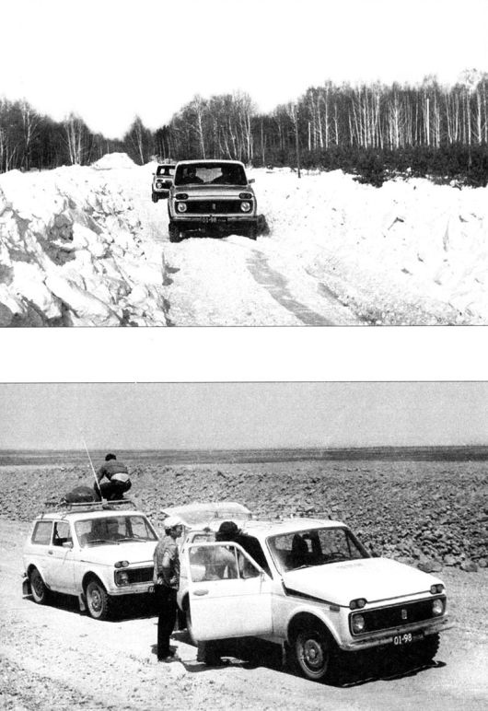
1975 год. Образцы четвёртой, доработанной серии на испытаниях (на заснеженных самарских дорогах и в Средней Азии)
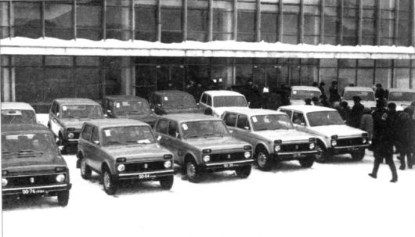
Первая опытно-промышленная партия ВАЗ-2121 (февраль 1976 года)
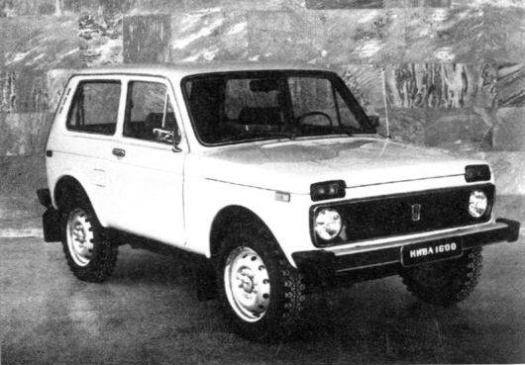
«Нива» обрела свои окончательный облик (фото из свидетельства № 4444 на промышленный образец)
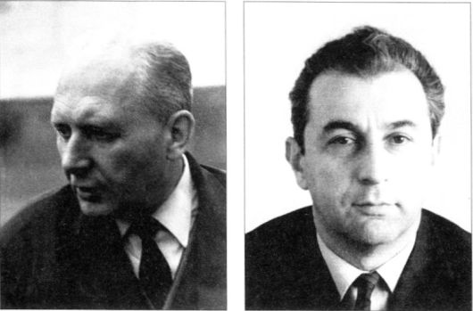
Первый генеральный и первый технический директоры ВАЗа В. Н. Поляков и Е. А. Башинджагян
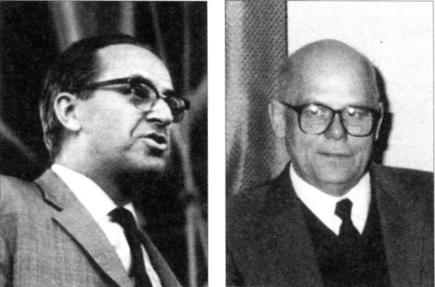
Генеральный и технический директоры ВАЗа с 1975 года — А. А. Житков и М. Л. Фаршатов
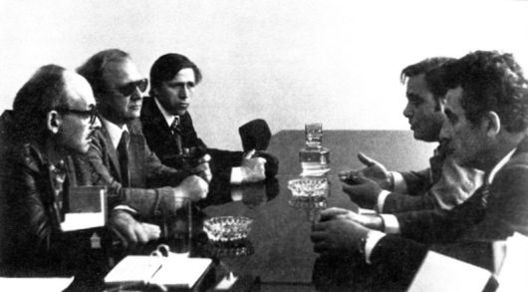
1976 год. Главный конструктор Г. К. Мирзоев и его заместитель Я. Р. Непомнящий (справа) на встрече с гостями — Б. Окуджавой и Ю. Визбором
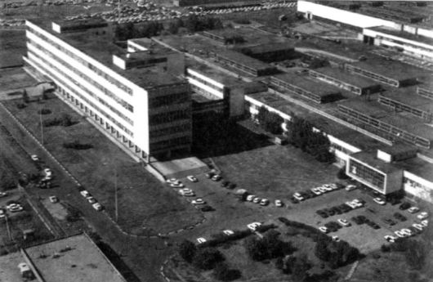
1976 год. Корпуса 50 и 51 Инженерного центра на Восточном кольце

Но мы несколько отвлеклись.
В те времена принято было все свершения приурочивать либо к круглой годовщине, либо к очередному съезду. Не стало исключением и начало производства «Нивы».
Строительство корпуса, в котором эта машина должна была собираться, к началу 1976 года ещё не было закончено, да и подготовка производства была ещё в самом разгаре.
Но близился очередной, XXV съезд (в феврале 1976 года). И вот «в подарок съезду» (формулировка была именно такой) на заводе было решено собрать 50 автомобилей ВАЗ-2121 по так называемой обходной технологии — что это значит, ясно каждому.
Самое интересное в том, что их действительно собрали! Как — лучше не спрашивайте! Участники этого «действа» до сих пор, наверное, просыпаются в холодном поту. Такое уж было время.
Автомобили из этой партии уже имели облик привычной всем «Нивы». Задние фонари 2103 с дополнительными круглыми фонарями заднего хода уступили место комбинированным фонарям 2106. В качестве «надфарников» были использованы передние фонари 2103/2106. Появилось и правое наружное зеркало (слава Богу, все убедились, что на грязных дорогах, когда все стёкла заляпаны, ехать с одним зеркалом довольно тоскливо).
На смену хромированным, типично «легковым» бамперам типа 2101 (которые явно были «не от этого автомобиля») пришли гораздо более внушительные и крепкие бамперы из алюминиевого профиля — они вскоре появились и на новой модели 2105.
В. Котляров. Мы, испытатели, в самой сборке непосредственного участия не принимали, но уж с приёмкой и устранением дефектов хлебнули выше меры!
И вот 50 новых, с иголочки, машин встали перед корпусом главного конвейера (хотя собирали их, конечно, в другом месте). Смотреть на это было, не скрою, очень приятно! Пусть ещё не конвейер, пусть что-то сделано буквально «на коленке», но машины-то — вот они! Все исправны, на ходу, никакой «туфты», садись и поезжай!
Десять машин решено было направить своим ходом в Москву — для демонстрации съезду.
С отправлением почему-то тянули до самого последнего момента, хотя машины были давно готовы. Наконец, чуть ли не накануне открытия съезда, колонна во главе с М. Годзинским и В. Малявиным отправилась в путь. Выехали вечером, ехали всю ночь и утром прикатили в столицу.
Но в предсъездовской суматохе там было явно не до нас.
Коллеги с КАМАЗа, тоже выпустившие к тому времени первую партию автомобилей, оказались и похитрее, и порасторопнее. Они на нескольких машинах приехали в Москву неделей раньше и с утра до вечера не спеша ездили по улицам с большими и красочными транспарантами «Принимай, Родина, новый грузовик!». Об этом событии, конечно, на всю страну раструбили газеты, радио и телевидение — всё оказалось вовремя и кстати.
А вот наше запоздалое появление осталось, увы, почти незамеченным. Лишь в одной газете («Московской правде», кажется) на последней странице появилась маленькая заметка. И всё. Так и уехали, не солоно хлебавши. Показывать сделанную работу тоже надо уметь!
Машины из этой партии (её называли опытно-промышленной) в продажу не поступали, поскольку были распределены по организациям в разные регионы страны.
Эта опытная эксплуатация проходила под пристальным наблюдением — представители завода регулярно облетали все эти точки, собирая информацию и разбираясь с дефектами. Был собран весьма ценный материал, обогативший результаты прежних испытаний (реальная эксплуатация всегда вносит свои коррективы).
В следующем, 1977 году, заработал конвейер 62-го сборочного корпуса. И «Нива» начала своё триумфальное шествие по дорогам мира.
Но об этом уже написано столько, что повторяться совершенно излишне.
Подводя итог, нельзя не упомянуть о том, что в 1975-76 гг. произошла полная смена руководства как на заводе, так и в УГК. Ушёл на повышение в Москву (на должность министра) В. Н. Поляков. Следом уехал и Е. А. Башинджагян — его заместителем.
Генеральным директором ВАЗа стал А. А. Житков, а техническим директором — М. Н. Фаршатов.
В июне 1975 г. внезапно скончался В. С. Соловьёв. Некоторое время его обязанности исполнял Ю. Д. Папин, а в марте 1976 г. главным конструктором ВАЗа был назначен Г. К. Мирзоев. В сентябре того же года с Миасса на должность зам. главного конструктора по перспективе был приглашён Я. Р. Непомнящий, много сделавший в плане освоения серийного производства «Нивы».
И конечно, говоря о «Ниве», невозможно поставить точку. Рамки этой книги не позволяют рассказать даже о том, как рождался модернизированный вариант ВАЗ-21213 и не только об этом.
В 1976 году, на котором закончилось наше повествование, вышли на испытания первые два образца плавающего автомобиля ВАЗ-2122 на базе «Нивы», задуманные ещё В. С. Соловьёвым.
Но это — уже совсем другая история.

ПОСЛЕСЛОВИЕ
Когда версталась эта книга, ушёл из жизни один из авторов — Яша Лукьянов. Ушёл нелепо, трагически. Вспомним же тех ветеранов ОГК, которых уже нет с нами:^{[60]}
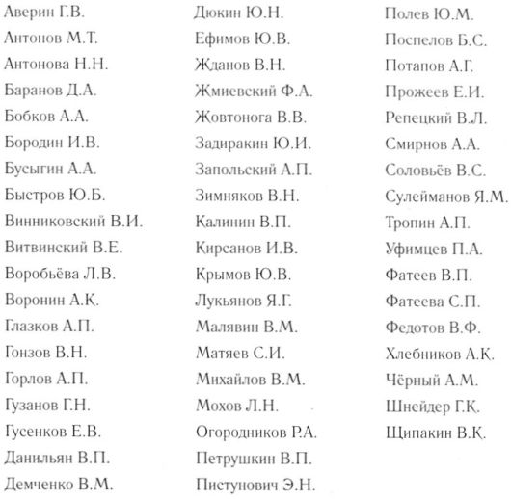

Над книгой работали:
Материалы предоставлены клубом ветеранов ОГК «Рассвет»
Председатель клуба Г. В. Маслов
Составитель и редактор В. А. Котляров
Компьютерная ретушь графики — М. И. Ледяев. В. А. Котляров
Набор текста — Н. С. Мохова
Корректор — Г. И. Филиппенко
Компьютерный дизайн и вёрстка — А. С. Магарцов, С. Н. Певнев
Особая признательность Л. В. Елохиной за оказанную неоценимую помощь

1
Самый настоящий профессор туринского университета. Много лет назад он резко критиковал Аньелли-старшего за методы руководства фирмой. Тот и сказал ему: «Если ты такой умный, может, сядешь в кресло президента фирмы?». «И сяду!» — дерзко ответил профессор.
(обратно)

2
С июля на полигоне вовсю шли испытании FIAT-124.
(обратно)

3
Бывший зам. директора крупнейшего оборонного завода «Красное Сормово». Сейчас на пенсии, живёт в Нижнем Новгороде.
(обратно)

4
Он оказался настолько удачным, что в несколько изменённом виде существует и поныне (им оснащается вся вазовская «классика»).
(обратно)

5
Что в совокупности с прочим сделало КП одним из надёжнейших узлов «Жигулей».
(обратно)

6
Правда, только по передку — сзади это было попросту невозможным из-за наличия жёсткой балки заднего моста.
(обратно)

7
Деталь отнюдь не декоративная. Основное назначение «клыков» — предотвращать опасное «подныривание» бамперов двух легковых автомобилей при случайном контакте.
(обратно)

8
Если быть точным, то было и ещё одно «изменение» — увы, в худшую сторону. Фирма Pirelli рекомендовала оснастить ВАЗ-2101 радиальными шинами (правда, с камерой — учитывая российские реалии). Но осилить их производство наш Шинпром тогда не смог. И долгие годы все «Жигули» ездили на архаичных диагональных шинах И-151 (конечно, это касается только внутреннего рынка — на экспорт всегда ставилась подобающая резина).
(обратно)

9
Насколько это было непросто, чуть позже расскажет Б. Тимофеев, на которого это всё непосредственно и свалилось.
(обратно)

10
Подробнее об этом — у Г. Ляхова.
(обратно)

11
Это прижилось и ежегодно 10 декабря УГК празднует свой день рождения. Надо же, с той поры прошло уже тридцать три года!
(обратно)

12
Позже об этом расскажет Б. Тимофеев.
(обратно)

13
Боевые медали «За отвагу», «За взятие Будапешта», «За взятие Вены», «За победу над Германией» бережно храню до сих пор, как и болгарскую Медаль Победы.
(обратно)

14
Незадолго до этого Ю. Данилов ездил зачем-то в Москву и думаю, что без без него тут не обошлось. Но выяснять не стал.
(обратно)

15
Это «временно» растянулось, правда, почти на 30 лет.
(обратно)

16
Термин сей, в частности, был в большом ходу у В. Н. Полякова — он терпеть не мог, когда кто-либо уходил с ВАЗа.
(обратно)

17
Трагически погиб в 1977 году.
(обратно)

18
Случай не выдуман, имел место в действительности. Фамилию называть не хотелось бы — человека давно уже нет.
(обратно)

19
Вскоре он трагически погиб. Шёл по ярославской улице и ему прямо в голову угодил массивный токосъёмник, сорвавшийся с проходящего троллейбуса. Врачи сказали, что он умер мгновенно, ничего не почувствовав. Вот ведь как оборачивается. Останься он в Тольятти, может, и жил бы до сих пор.
(обратно)

20
Доля истины в этом была, поскольку мы в то время печатали только то и только так, как нам указывали местные партийные власти.
(обратно)

21
Разумеется, названия улиц были нам тогда неведомы.
(обратно)

22
Была шутка, что правильнее говорить «Дождикау» (в предгорьях Кавказа дожди перепадают довольно часто).
(обратно)

23
Речь идёт о службах доводки автомобилем КЭО ГАЗ (т. е. испытателях-дорожниках).
(обратно)

24
Вернее, гильзы никаких преимуществ не показали, а контсрукцию очень усложняли.
(обратно)

25
Потом, к сожалению, всё изменилось в худшую сторону.
(обратно)

26
Высшего и среднего образования.
(обратно)

27
Во всяком случае, она растянулась на всю сознательную жизнь.
(обратно)

28
Буквально то же самое проделал через несколько лет молодой выпускник Челябинского политеха Анатолий Акоев, тоже в итоге оказавшийся «у спецов».
(обратно)

29
Более вероятно, впрочем, что я просто взял его «на измор».
(обратно)

30
Забегая вперёд, скажу, что на Ленинскую премию выдвигалась и «Нива». Но тогда дорогу нам перебежал «скользящий график» П. М. Кацуры, который её в итоге и получил (две премии на завод никто бы не дал). Так что, «без пяти минут лауреатом» удалось стать аж дважды!
(обратно)

31
Был ещё и седьмой — Володя Белов, но он проработал недолго и вернулся обратно в Горький.
(обратно)

32
Тогда в ходу была шутки, что раньше был город Ставропыль. а потом его переименовали в Пыльятти.
(обратно)

33
Думаю, что даже сейчас там никаким национализмом и не пахнет.
(обратно)

34
На этом месте в алжирской пустыне до сих пор стоит обелиск, где среди погибших есть и моя фамилия.
(обратно)

35
Эта модель выпускалась концерном ВМС как под маркой Morris Mini Minor, так и Austin Seven — различались они только эмблемами.
(обратно)

36
В.Барановский подключился чуть позднее.
(обратно)

37
Нисколько не умаляя заслуг Соловьёва, надо сказать, что здесь он явно недооценил ситуацию. Впрочем, он особенно в неё и не вникал (недосуг) — всё вёл Поспелов.
(обратно)

38
Вскоре сё снял с производства и FIAT.
(обратно)

39
Это не значит, что до этого мы, испытатели, в цехе не были — когда началась сборка, мы оттуда и не уходили. Речь идёт о моменте, когда машину поставили на колёса.
(обратно)

40
У испытателей, никогда не унывающих, была даже сложена частушка на манер «ярославских ребят»: «Кто-то ездит на «Победе», кто — на «Волге» на своей, ну а мы с тобой трясёмся (ох!) в половинке «Жигулей»!
(обратно)

41
Так и произошло, но чуть позже. Опыт 1101 весьма пригодился при разработке «Оки».
(обратно)

42
В. Гришин вспоминает, что гнали его из Москвы своим кодом зимой! Без отопителя, с тентом, не имеющим боковин! Можете себе представить!
(обратно)

43
Помнится, что В. С. Соловьёв никак не мог толком выговорить эту сложную армянскую фамилию с большим количеством согласных — у него всегда получалось что-то вроде «Моше Даян», что немало нас всех тогда забавляло.
(обратно)

44
Если быть точным, то никаких «ворот ОГК» как таковых тогда ещё, собственно, не были — речь идёт о «времянке» на КВЦ.
(обратно)

45
Разумеется, это некоторое упрощение. Были, конечно, и совещания на высоком уровне, и соответствующие решения.
(обратно)

46
Если соблюдать точность, то в семействе имелся ещё пикап 61-415, но он практически не производился.
(обратно)

47
Не путать с гусеничным бронетранспортёром ГАЗ-73 разработки конца 60-х гг.
(обратно)

48
Хотя были сторонники и «поперечника» (такую идею упорно продвигал, в частности. Г. В. Аверин).
(обратно)

49
Этой машине сначала был присвоен индекс 21031 («единичка» и означала модернизацию — вспомним 2101 и 21011), а затем по непонятным причинам (это всё же не новая модель) — 2106, под которым она и была запущена в производство.
(обратно)

50
Упомянутые сокращения будут часто встречаться и далее.
(обратно)

51
Правда, какой ценой всё это далось (это же не серийный товарный безотказный «Жигуль»!) — лучше и не спрашивайте.
(обратно)

52
Во всяком случае, я на это крепко надеялся.
(обратно)

53
Всем и тогда уже было известно, что американцы, к примеру, вообще не представляют ceбе автомобиль (тем более — дом или квартиру) без кондиционера.
(обратно)

54
Всё это не помешало тому же Сёмушкину расположить впоследствии запасное колесо на новой «Ниве» ВАЗ-2123 именно на двери задка. Что ж, каждая медаль имеет две стороны.
(обратно)

55
Жизнь показала, что плюсы всё же перевесили — и последнее время всё больше джипов «оснащается постоянным полным приводом.
(обратно)

56
А ведь изменении были не такими уж и значительными — по сути, менялись лишь вторичный вал и задняя крышка.
(обратно)

57
В производство пошла машина с i = 4.3. В ходе выпуска ВАЗ-2121 удалось перейти на i = 4.1. У современного ВАЗ-21213 (с двигателем 1,7 л) i главной пары = 3.9.
(обратно)

58
А может, её просто затребовали «наверх»?
(обратно)

59
Впоследствии оказалось, что и на горных афганских дорогах «Нива» показала себя превосходно.
(обратно)

60
По данным клуба ветеранов ОГК «Рассвет»
(обратно)

Оглавление
• ВЫСОКОЙ МЫСЛИ ПЛАМЕНЬ . Управление главного конструктора АВТОВАЗ . (коллектив авторов) . страницы истории . 1966-1976 . (Часть первая) . Тольятти 2000 г
• Предисловие составителя
• ХРОНИКА . становления ОГК-УГК ВАЗ (1966–1976 гг.)
• ЧАСТЬ ПЕРВАЯ . НАЧАЛО
• I. ГЛАВНЫЙ КОНСТРУКТОР
• II. КАК ЭТО БЫЛО . (вспоминают первопроходцы)
• Риф Фазылович НАСРЕТДИНОВ, . Испытатель
• Лев Иванович ВИХКО, . Конструктор
• Альберт Леонидович ЗИЛЬПЕРТ, . Конструктор
• Геннадий Алексеевич ЛЯХОВ, . Конструктор
• Владимир Борисович ЯКОВЛЕВ, . Конструктор . Александр Сергеевич ДЕКАЛЕНКОВ, . Конструктор . (московская дирекция)
• Владимир Андреевич ВЕРШИГОРА, . Конструктор
• Юрий Викторович ДАНИЛОВ, . Дизайнер
• Борис Алексеевич БАЖУХИН, . экспериментальный цех
• Лев Петрович МУРАШОВ, . Конструктор
• Лев Лазаревич ВАЙНШТЕЙН, . Конструктор
• Борис Дмитриевич ТИМОФЕЕВ, . Испытатель
• Владимир Фёдорович БАРАНОВСКИЙ, . Конструктор
• Владислав Иванович ПАШКО, . дизайнер
• Яков Георгиевич ЛУКЬЯНОВ, . Испытатель
• Геннадий Михайлович КЛЯЧИН, . Конструктор
• Любовь Андреевна БАБАЯН, . Секретарь
• Анатолий Иванович КАРПЕЗО, . Конструктор
• Олег Васильевич ТАРАСОВ, . Испытатель
• Анатолий Михайлович АКОЕВ, . Испытатель
• Геннадий Васильевич МАСЛОВ, . Испытатель
• Геннадий Александрович ЧУГУНОВ, . Конструктор
• Анастасия Артёмовна ДОМАНСКАЯ (КУРЛЯНДЧИК), . Конструктор
• Николай Сергеевич БАТЕНИН, . Испытатель
• Юрий Николаевич ШИШКИН, . Испытатель
• Вадим Александрович КОТЛЯРОВ, . Испытатель
• Пётр Михайлович ПРУСОВ, . Конструктор
• Валерий Иванович СМИРНОВ, . Испытатель
• Николай Иванович САВИНОВСКИЙ, . Конструктор
• Валерий Павлович СЁМУШКИН, . Дизайнер
• ЧАСТЬ ВТОРАЯ . ПЕРВАЯ ПРОБА СИЛ — МИКРОЛИТРАЖКА
• ЧАСТЬ ТРЕТЬЯ . КАК СОЗДАВАЛАСЬ «НИВА»
• I. Рождение замысла и первые образцы
• II. Автомобиль обретает крышу и имя
• III. Выпускной экзамен
• ПОСЛЕСЛОВИЕ
• Над книгой работали: . . . . . . . . . . . . . . . . . . . . . . . . . . . . . . . . . . . . . . . . . . . . . . . . . . . . . . . . . . . .

